

ĐỒ ÁN TỐT NGHIỆP

XÂY DỰNG HỆ THỐNG CHATBOT THÔNG MINH HỖ TRỢ HỌC TẬP DỰA TRÊN CÔNG NGHỆ RAG TÍCH HỢP HỆ THỐNG QUẢN LÝ HỌC TẬP MOODLE QUA WEB SERVICES API

Giảng viên hướng dẫn : Ths TRỊNH QUỐC VIỆT
Sinh viên thực hiện: TRẦN TẤN HƯNG
Mã số sinh viên: 110122081
Lớp : DA22TTD
Khoá : 2022

ĐỒ ÁN TỐT NGHIỆP

XÂY DỰNG HỆ THỐNG CHATBOT THÔNG MINH HỖ TRỢ HỌC TẬP DỰA TRÊN CÔNG NGHỆ RAG TÍCH HỢP HỆ THỐNG QUẢN LÝ HỌC TẬP MOODLE QUA WEB SERVICES API

Giảng viên hướng dẫn : Ths TRỊNH QUỐC VIỆT
Sinh viên thực hiện: TRẦN TẤN HƯNG
Mã số sinh viên: 110122081
Lớp : DA22TTD
Khoá : 2022

LỜI CAM ĐOAN

Tôi xin cam đoan rằng khóa luận tốt nghiệp với đề tài "Xây dựng hệ thống Chatbot thông minh hỗ trợ học tập dựa trên công nghệ RAG tích hợp hệ thống quản lý học tập Moodle qua Web Services API" là công trình nghiên cứu do chính tôi thực hiện dưới sự hướng dẫn của thầy Trịnh Quốc Việt. Tất cả các số liệu, kết quả và nội dung trình bày trong khóa luận này là trung thực và là sản phẩm của quá trình lao động học thuật nghiêm túc của cá nhân tôi. Mọi tài liệu tham khảo đều đã được trích dẫn rõ ràng và đầy đủ theo quy định. Tôi xin chịu hoàn toàn trách nhiệm về tính xác thực và nguyên bản của công trình nghiên cứu này.

Vĩnh Long, ngày 26 tháng 06 năm 2026 Sinh viên thực hiện

Trần Tấn Hưng

GVHD: Trịnh Quốc Việt SVTH: Trần Tấn Hưng

LỜI CẢM ƠN

Trong suốt quá trình thực hiện khóa luận tốt nghiệp, tôi đã nhận được sự quan tâm, hỗ trợ và động viên từ nhiều phía. Đây là dịp để tôi bày tỏ lòng biết ơn chân thành tới tất cả những người đã góp phần giúp tôi hoàn thành công trình nghiên cứu này.
Trước hết, tôi xin gửi lời cảm ơn sâu sắc tới thầy Trịnh Quốc Việt – giảng viên hướng dẫn của tôi. Thầy đã tận tình chỉ bảo, định hướng nghiên cứu, góp ý về phương pháp luận cũng như kiến trúc hệ thống trong suốt quá trình thực hiện đề tài. Những ý kiến chuyên môn và sự kiên nhẫn của thầy đã giúp tôi vượt qua nhiều khó khăn kỹ thuật, hoàn thiện hệ thống và hoàn thành khóa luận đúng tiến độ.
Tôi xin trân trọng cảm ơn Ban Giám hiệu, Khoa Công nghệ Thông tin và Trường Kỹ thuật và Công nghệ đã tạo điều kiện học tập, nghiên cứu và triển khai thực nghiệm trong suốt thời gian theo học tại trường. Tôi cũng xin gửi lời cảm ơn tới các thầy cô trong Khoa đã truyền đạt những kiến thức nền tảng quý báu, tạo tiền đề cho việc thực hiện đề tài.
Dù đã cố gắng hết sức, khóa luận không tránh khỏi những thiếu sót. Tôi rất mong nhận được sự góp ý của quý thầy cô và các bạn để công trình được hoàn thiện hơn.
Xin chân thành cảm ơn!

Vĩnh Long, ngày 26 tháng 06 năm 2026 Sinh viên thực hiện

Trần Tấn Hưng

LỜI MỞ ĐẦU

Trong bối cảnh đào tạo trực tuyến ngày càng phát triển, hệ thống quản lý học tập như Moodle đã trở thành nền tảng quan trọng tại nhiều cơ sở giáo dục. Tuy nhiên, khi khối lượng thông tin trên hệ thống ngày càng lớn, người học và người dạy thường gặp khó khăn trong việc tra cứu nhanh các thông tin cần thiết như khóa học, tài liệu, thời hạn nộp bài hay kết quả học tập. Song song đó, sự bùng nổ của các mô hình ngôn ngữ lớn (LLM) mở ra cơ hội xây dựng trợ lý ảo giao tiếp tự nhiên, nhưng cũng đặt ra thách thức về độ chính xác khi áp dụng cho dữ liệu riêng của từng tổ chức.
Xuất phát từ thực tế đó, khóa luận với đề tài "Xây dựng hệ thống Chatbot thông minh hỗ trợ học tập dựa trên công nghệ RAG tích hợp hệ thống quản lý học tập Moodle qua Web Services API" được thực hiện nhằm nghiên cứu và hiện thực một giải pháp hỗ trợ học tập thông minh, kết hợp khả năng sinh ngôn ngữ của LLM với kỹ thuật RAG (Retrieval-Augmented Generation) để câu trả lời bám sát dữ liệu thực tế, đồng thời tích hợp an toàn với Moodle thông qua tầng Web Services API.
Hy vọng rằng khóa luận này sẽ góp phần nhỏ bé vào việc ứng dụng trí tuệ nhân tạo trong giáo dục, đồng thời là tài liệu tham khảo hữu ích cho những ai quan tâm đến việc xây dựng chatbot hỗ trợ học tập tích hợp với hệ thống Moodle.
Xin trân trọng cảm ơn!
Vĩnh Long, ngày 26 tháng 06 năm 2026 Sinh viên thực hiện

Trần Tấn Hưng

UBND TỈNH VĨNH LONG CỘNG HOÀ XÃ HỘI CHỦ NGHĨA VIỆT NAM
TRƯỜNG ĐẠI HỌC TRÀ VINH Độc lập - Tự do - Hạnh phúc

BẢN NHẬN XÉT KHÓA LUẬN TỐT NGHIỆP
(Của giảng viên hướng dẫn)

Họ và tên sinh viên: Trần Tấn Hưng MSSV: 110122081
Ngành: Công nghệ Thông tin Khóa: 2022
Tên đề tài: Xây dựng hệ thống Chatbot thông minh hỗ trợ học tập dựa trên công nghệ RAG tích hợp hệ thống quản lý học tập Moodle qua Web Services API
Họ và tên Giáo viên hướng dẫn: Trịnh Quốc Việt
Chức danh: Giảng viên chính Học vị: Thạc sĩ
NHẬN XÉT
- Nội dung đề tài:

- Ưu điểm:

- Khuyết điểm:

- Điểm mới đề tài:

- Giá trị thực trên đề tài:

7. Đề nghị sửa chữa bổ sung:

8. Đánh giá:

Vĩnh Long, ngày…tháng…năm 2026
Giảng viên hướng dẫn

Trịnh Quốc Việt

UBND TỈNH VĨNH LONG CỘNG HOÀ XÃ HỘI CHỦ NGHĨA VIỆT NAM
ĐẠI HỌC TRÀ VINH Độc lập - Tự do - Hạnh phúc

BẢN NHẬN XÉT ĐỒ ÁN, KHÓA LUẬN TỐT NGHIỆP
(Của cán bộ chấm đồ án, khóa luận)
Họ và tên người nhận xét:
Chức danh: Học vị:
Chuyên ngành:
Cơ quan công tác:
Tên sinh viên:
Tên đề tài đồ án, khóa luận tốt nghiệp:

I. Ý KIẾN NHẬN XÉT
1. Nội dung:

2. Điểm mới các kết quả của đồ án, khóa luận:

3. Ứng dụng thực tế:

II. CÁC VẤN ĐỀ CẦN LÀM RÕ
(Các câu hỏi của giáo viên phản biện)

III. KẾT LUẬN
(Ghi rõ đồng ý hay không đồng ý cho bảo vệ đồ án khóa luận tốt nghiệp)

Vĩnh Long, ngày …… tháng …… năm 2026
Người nhận xét

MỤC LỤC

GIỚI THIỆU ĐỀ TÀI 1
Đặt vấn đề 1
Mục đích 2
CƠ SỞ LÝ THUYẾT 4
Hệ thống quản lý học tập Moodle 4
Giới thiệu chung 4
2.1.2. Kiến trúc và cơ sở dữ liệu Moodle 4
2.1.3. Hệ thống vai trò trong Moodle 5
2.2. Web Services API trong Moodle 6
2.2.1. Khái niệm Web Services API 6
2.2.2. Cơ chế Web Services của Moodle 6
2.2.3. Một số hàm Web Services tiêu biểu 7
2.3. Chatbot và trợ lý ảo 8
2.3.1. Khái niệm 8
2.3.2. Một số mô hình phổ biến 8
2.3.3. Hạn chế của LLM 8
2.4. Công nghệ RAG (Retrieval-Augmented Generation) 8
2.4.1. Khái niệm và động lực 8
2.4.2. Kiến trúc tổng quát của RAG 9
2.4.3. Embedding và biểu diễn vector 10
2.4.4. Cơ sở dữ liệu vector và tìm kiếm tương đồng 10
2.5. Các công nghệ và công cụ sử dụng 10
2.5.1. PHP và Laravel 11
2.5.2. Python và FastAPI 11
2.5.3. ChromaDB 11
2.5.4. Hệ quản trị cơ sở dữ liệu MySQL/MariaDB 11
2.5.5. Dịch vụ LLM và Embedding 11
HIỆN THỰC HÓA NGHIÊN CỨU 14
3.1 Phân tích yêu cầu 14
3.1.1. Yêu cầu chức năng 14
3.1.2. Yêu cầu phi chức năng 14
3.1.3. Tác nhân và sơ đồ use case 15
3.2. Kiến trúc tổng thể hệ thống 15
3.2.1. Mô hình nhiều tầng 15
3.2.2. Luồng xử lý một câu hỏi 16
3.3. Tầng tích hợp Moodle: Plugin `local_chatbot` 17
3.3.1. Cấu trúc plugin 17
3.3.2. Giao diện chatbot 19
3.3.3. Hàm Web Services riêng 19
3.4. API Gateway (Laravel) 19
3.4.1. Vai trò và các tầng middleware 19
3.4.2. Phân quyền theo vai trò (RBAC) 20
3.4.3. Danh mục endpoint theo vai trò 21
3.4.4. Cơ chế nguồn dữ liệu linh hoạt (Data Source Driver) 23
3.5. Backend xử lý RAG (FastAPI) 24
3.5.1. Tổng quan 24
3.5.2. Phân loại ý định (Intent Router) 24
3.5.3. Trợ lý dữ liệu và phân quyền nội dung 26
3.6. Hệ thống thông báo chủ động qua email 26
3.6.1. Thông báo tức thì bằng Event Observer 27
3.6.2. Thông báo định kỳ bằng Scheduled Task 27
3.6.3. Thông báo trễ hẹn bằng Adhoc Task 29
3.6.4. Tự động hóa thực thi cron 29
3.7. Triển khai và cấu hình 29
KẾT QUẢ NGHIÊN CỨU 32
4.1 Môi trường thực nghiệm 32
4.1.1 Cấu hình môi trường 32
4.1.2. Dữ liệu thực nghiệm 33
4.2. Kết quả chức năng hỏi đáp nội dung (RAG) 33
4.2.1. Kịch bản kiểm thử 33
4.2.2. Kết quả 34
4.3. Kết quả chức năng tra cứu dữ liệu cá nhân (sinh viên) 35
4.4. Kết quả chức năng dành cho giảng viên 35
4.5. Kết quả phân quyền API (RBAC) qua Postman 36
4.6. Đánh giá tổng hợp 38
4.6.1. Về độ chính xác 38
4.6.2. Về bảo mật và phân quyền 38
4.6.3. Về khả năng đáp ứng yêu cầu đề tài 38
4.6.4. Hạn chế ghi nhận qua thực nghiệm 39
KẾT LUẬN VÀ HƯỚNG PHÁT TRIỂN 40
5.1. Kết luận 40
5.1.1. Tổng kết kết quả đạt được 40
5.1.2. Đóng góp của đề tài 40
5.1.3. Hạn chế 41
5.2. Hướng phát triển 41
5.2.1. Nâng cao chất lượng hiểu câu hỏi 41
5.2.2. Tối ưu pipeline RAG 41
5.2.3. Mở rộng kênh tương tác 41
5.2.4. Hoàn thiện hệ thống thông báo 42
5.2.5. Triển khai và đánh giá thực tế 42
5.3. Lời kết 42

DANH MỤC TỪ VIẾT TẮT

Viết tắt | Nghĩa tiếng Anh | Nghĩa tiếng Việt
RAG | Retrieval-Augmented Generation | Sinh văn bản tăng cường truy hồi
LLM / LLMs | Large Language Model / Large Language Models | Mô hình ngôn ngữ lớn / Các mô hình ngôn ngữ lớn
LMS | Learning Management System | Hệ thống quản lý học tập
API | Application Programming Interface | Giao diện lập trình ứng dụng
RBAC | Role-Based Access Control | Kiểm soát truy cập dựa trên vai trò (phân quyền theo vai trò)
AI | Artificial Intelligence | Trí tuệ nhân tạo
REST | Representational State Transfer | Chuyển trạng thái biểu diễn (kiến trúc REST)
HTTP | HyperText Transfer Protocol | Giao thức truyền siêu văn bản
WS | Web Services | Dịch vụ web
JSON | JavaScript Object Notation | Ký hiệu đối tượng JavaScript
URL | Uniform Resource Locator | Địa chỉ tài nguyên thống nhất
IP | Internet Protocol | Giao thức Internet
DB | Database | Cơ sở dữ liệu
CSDL | (viết tắt tiếng Việt) | Cơ sở dữ liệu
SMTP | Simple Mail Transfer Protocol | Giao thức truyền thư đơn giản
GPT | Generative Pre-trained Transformer | Mô hình Transformer tiền huấn luyện sinh văn bản
NIM | NVIDIA Inference Microservices | Dịch vụ suy luận vi mô của NVIDIA
k-NN | k-Nearest Neighbors | k láng giềng gần nhất
NLP | Natural Language Processing | Xử lý ngôn ngữ tự nhiên (liên quan ngữ cảnh LLM/RAG)
PHP | PHP: Hypertext Preprocessor | Ngôn ngữ lập trình kịch bản phía máy chủ
XAMPP | Cross-Platform, Apache, MySQL/MariaDB, PHP, Perl | Bộ phần mềm web server tích hợp (Apache, MariaDB, PHP…)
PDF | Portable Document Format | Định dạng tài liệu di động
DOCX | Document (Word Open XML) | Tài liệu Microsoft Word
XSS | Cross-Site Scripting | Tấn công chèn mã độc đa trang
SQL | Structured Query Language | Ngôn ngữ truy vấn có cấu trúc
ERD | Entity-Relationship Diagram | Sơ đồ thực thể – quan hệ
STT | (viết tắt tiếng Việt) | Số thứ tự
SV | (viết tắt tiếng Việt) | Sinh viên
Moodle | Modular Object-Oriented Dynamic Learning Environment | Môi trường học tập động hướng đối tượng mô-đun
200 | OK | Thành công
401 | Unauthorized | Không được xác thực (thiếu/sai API key)
403 | Forbidden | Bị từ chối (không đủ quyền)
429 | Too Many Requests | Vượt quá giới hạn tần suất truy cập

DANH MỤC BẢNG BIỂU

Bảng 2.1. Một số external function của Moodle dùng trong đề tài ………………………………7
Bảng 2.2. Tổng hợp công nghệ sử dụng trong đề tài ……………………………………………11
Bảng 3.2. Các thành phần chính của plugin `local_chatbot` ……………………………………17
Bảng 3.3. Mã trạng thái phản hồi của API Gateway ……………………………………………21
Bảng 3.4. Danh mục endpoint của API Gateway theo vai trò …………………………………..21
Bảng 3.5. Một số nhãn ý định và hướng xử lý ………………………………………………….24
Bảng 3.6. Các tác vụ thông báo của hệ thống …………………………………………………..28
Bảng 3.7. Một số tham số cấu hình tiêu biểu …………………………………………………...30
Bảng 4.1. Môi trường triển khai thực nghiệm …………………………………………………..32
Bảng 4.2. Một số kịch bản kiểm thử chức năng hỏi đáp nội dung ……………………………...33
Bảng 4.3. Kịch bản kiểm thử chức năng của sinh viên …………………………………………35
Bảng 4.4. Kịch bản kiểm thử chức năng của giảng viên ………………………………………..36
Bảng 4.5. Kết quả kiểm thử phân quyền API …………………………………………………...36
Bảng 4.6. Mức độ đáp ứng mục tiêu đề tài ……………………………………………………...38

DANH MỤC HÌNH ẢNH

Hình 2.1 Giao diện trang chủ hệ thống Moodle. ………………………………………………4
Hình 2.2 Mô hình quan hệ một số bảng dữ liệu chính của Moodle. …………………………..5
Hình 2.3 Cơ chế hoạt động của Moodle Web Services ………………………………………..7
Hình 2.4 Sơ đồ kiến trúc tổng quát của công nghệ RAG ……………………………………...9
Hình 2.5 Minh họa tìm kiếm tương đồng trong không gian vector. ………………………….10
Hình 3.1 Sơ đồ use case tổng quát của hệ thống. …………………………………………….15
Hình 3.2 Sơ đồ kiến trúc tổng thể hệ thống …………………………………………………..16
Hình 3.3 Sơ đồ tuần tự ………………………………………………………………………..17
Hình 3.4 Cấu trúc thư mục của plugin `local_chatbot`. ………………………………………18
Hình 3.5 Giao diện chatbot trong Moodle. ……………………………………………………19
Hình 3.6 Chuỗi middleware bảo mật của API Gateway. ……………………………………...20
Hình 3.7 Kết quả test phân quyền trên Postman: dùng key student gọi endpoint của teacher trả về lỗi 403. ………………………………………………………………………………………...21
Hình 3.8 So sánh phản hồi khi `MOODLE_DATA_SOURCE=db` và `=ws` ………………..23
Hình 3.9 Lưu đồ (flowchart) thuật toán phân loại ý định. …………………………………….25
Hình 3.10 Ví dụ email thông báo người dùng nhận được. ……………………………………26
Hình 3.11 Đăng ký observer trong `db/events.php`. ………………………………………….27
Hình 3.12 Đường hầm Ngrok. ………………………………………………………………...30
Hình 4.1 Dữ liệu khóa học trên hệ thống Moodle dùng cho thực nghiệm. …………………...33
Hình 4.2 Chatbot trả lời câu hỏi nội dung kèm trích dẫn nguồn. ……………………………..34
Hình 4.3 Chatbot từ chối trả lời/không bịa khi câu hỏi nằm ngoài tài liệu. …………………..34
Hình 4.4 Chatbot trả lời danh sách khóa học và các hoạt động ………………………………35
Hình 4.5 Chatbot trả lời danh sách sinh viên và khóa học cho giảng viên …………………...36
Hình 4.6 Postman: dùng key sinh viên gọi endpoint của giảng viên trả về 403. ……………..37
Hình 4.7 Postman: dùng đúng key có quyền trả về 200 kèm dữ liệu. ………………………...38

TÓM TẮT
- Lý do chọn đề tài
Trong những năm gần đây, đào tạo trực tuyến và mô hình học tập kết hợp (blended learning) đã trở thành xu hướng tất yếu tại các trường đại học. Hệ thống quản lý học tập (Learning Management System – LMS), trong đó Moodle là nền tảng mã nguồn mở được sử dụng rộng rãi, đóng vai trò trung tâm trong việc tổ chức khóa học, phân phối tài liệu, quản lý hoạt động và đánh giá kết quả học tập. Tuy nhiên, khi khối lượng thông tin trên Moodle ngày càng nhiều (khóa học, tài liệu, thông báo, bài tập, thời hạn nộp bài, điểm số…), người dùng – đặc biệt là sinh viên – thường gặp khó khăn trong việc tra cứu nhanh và tổng hợp thông tin mình cần. Giao diện Moodle truyền thống yêu cầu người dùng phải điều hướng qua nhiều bước, nhiều trang khác nhau để tìm một thông tin cụ thể, làm giảm trải nghiệm và hiệu quả học tập. Song song đó, sự phát triển mạnh mẽ của các mô hình ngôn ngữ lớn (Large Language Models – LLMs) đã mở ra khả năng xây dựng trợ lý ảo (chatbot) giao tiếp tự nhiên với người dùng. Tuy vậy, LLM thuần túy có nhược điểm cố hữu là hiện tượng "ảo giác" (hallucination) – sinh ra thông tin không chính xác – và không nắm được dữ liệu riêng, cập nhật theo thời gian thực của từng tổ chức. Để khắc phục, kỹ thuật RAG (Retrieval-Augmented Generation) được đề xuất: kết hợp khả năng sinh ngôn ngữ của LLM với một kho tri thức riêng được truy hồi theo ngữ cảnh, giúp câu trả lời vừa tự nhiên vừa bám sát dữ liệu thực tế. Từ thực tiễn đó, khóa luận "Xây dựng hệ thống Chatbot thông minh hỗ trợ học tập dựa trên công nghệ RAG tích hợp hệ thống quản lý học tập Moodle qua Web Services API" được thực hiện với mục tiêu xây dựng một hệ thống cho phép người dùng đặt câu hỏi bằng ngôn ngữ tự nhiên và nhận về thông tin học tập chính xác, được cá nhân hóa theo vai trò (sinh viên, giảng viên, quản trị viên), đồng thời bảo đảm an toàn và khả năng tích hợp với các hệ thống bên ngoài thông qua một tầng API chuẩn hóa. Khóa luận không chỉ có ý nghĩa học thuật mà còn hướng đến khả năng ứng dụng thực tiễn trong môi trường học tập trực tuyến, góp phần thúc đẩy việc áp dụng trí tuệ nhân tạo vào giáo dục hiện đại tại Việt Nam.
- Đối tượng nghiên cứu
Đề tài "Xây dựng hệ thống Chatbot thông minh hỗ trợ học tập dựa trên công nghệ RAG tích hợp hệ thống quản lý học tập Moodle qua Web Services API" được triển khai dựa trên việc kết hợp công nghệ RAG, mô hình ngôn ngữ lớn và kiến trúc tích hợp API hiện đại nhằm đáp ứng nhu cầu tra cứu và tổng hợp thông tin học tập một cách chính xác, nhanh chóng và an toàn. Nội dung nghiên cứu tập trung vào các nội dung sau:
- Khảo sát và phân tích yêu cầu hệ thống:
+ Nghiên cứu tài liệu về Moodle, Web Services API, chatbot hỗ trợ học tập và công nghệ RAG.
+ Xác định các nhu cầu tra cứu theo từng vai trò người dùng: sinh viên (khóa học, điểm, deadline, tiến độ), giảng viên (danh sách lớp, điểm lớp, thống kê, sinh viên chưa nộp bài), quản trị viên (vận hành hệ thống, nạp dữ liệu RAG).
+ Xác định các tính năng cốt lõi: hỏi đáp nội dung qua RAG, tra cứu dữ liệu học tập, phân quyền theo vai trò, thông báo chủ động qua email.
- Nghiên cứu và lựa chọn công nghệ RAG và LLM:
+ Tìm hiểu kiến trúc RAG gồm hai giai đoạn: lập chỉ mục (indexing) và truy vấn – sinh câu trả lời (retrieval & generation).
+ Nghiên cứu kỹ thuật embedding, cơ sở dữ liệu vector và tìm kiếm tương đồng ngữ nghĩa.
+ Lựa chọn và tích hợp dịch vụ LLM/embedding (NVIDIA NIM, Google Gemini) phù hợp với môi trường triển khai.
- Thiết kế kiến trúc tổng thể và tầng API Gateway:
+ Thiết kế kiến trúc nhiều tầng: plugin Moodle – API Gateway (Laravel) – backend RAG (FastAPI).
+ Xây dựng API Gateway chuẩn REST với cơ chế xác thực API key, phân quyền theo vai trò (RBAC), làm sạch đầu vào và giới hạn tần suất truy cập.
+ Thiết kế cơ chế nguồn dữ liệu linh hoạt (data source driver) cho phép chuyển đổi giữa truy vấn cơ sở dữ liệu trực tiếp và gọi Moodle Web Services API.
- Phát triển pipeline RAG và chatbot:
+ Xây dựng quy trình nạp dữ liệu: thu thập nội dung khóa học từ Moodle, trích xuất văn bản, chia đoạn (chunking), tạo embedding và lưu trữ vào ChromaDB.
+ Phát triển bộ phân loại ý định (intent router) để phân biệt câu hỏi nội dung (qua RAG) và câu hỏi dữ liệu (truy vấn Gateway, trả lời trực tiếp).
+ Tích hợp giao diện chatbot trong plugin Moodle (`local_chatbot`).
- Xây dựng hệ thống thông báo chủ động qua email:
+ Sử dụng event observer của Moodle để gửi thông báo tức thì (hoạt động mới, phân công giảng dạy).
+ Sử dụng scheduled task để nhắc deadline sắp tới và nhắc nộp bài quá hạn.
+ Sử dụng adhoc task để gửi email nhắc nhở giảng viên cập nhật khóa học sau khi được phân công. - Kiểm thử và đánh giá hệ thống:
+ Kiểm thử các chức năng hỏi đáp nội dung, tra cứu dữ liệu, phân quyền API và hệ thống thông báo email.
+ Đánh giá độ chính xác, khả năng phân quyền và mức độ đáp ứng yêu cầu đề tài. Việc triển khai các nội dung nghiên cứu trên nhằm đảm bảo hệ thống không chỉ trả lời chính xác các câu hỏi học tập, mà còn mang lại trải nghiệm cá nhân hóa theo vai trò, góp phần nâng cao hiệu quả học tập và giảng dạy trong môi trường Moodle.
- Phạm vi nghiên cứu
Về chức năng hệ thống:
- Tập trung vào nhóm chức năng tra cứu và tổng hợp thông tin học tập trên Moodle, bao gồm: hỏi đáp nội dung khóa học (RAG), tra cứu khóa học, điểm số, thời hạn nộp bài, hoạt động học tập, tiến độ hoàn thành.
- Hỗ trợ ba vai trò người dùng: sinh viên, giảng viên và quản trị viên, với phân quyền phân cấp (admin > teacher > student).
- Các chức năng chính gồm:
+ Tra cứu dữ liệu cá nhân (điểm, khóa học, deadline, tiến độ) và dữ liệu lớp (danh sách SV, điểm lớp, thống kê, SV chưa nộp bài).
+ Phân quyền truy cập API theo vai trò (RBAC).
+ Thông báo chủ động qua email (hoạt động mới, nhắc deadline, nhắc nộp bài, phân công giảng dạy). Về công nghệ sử dụng:
- LMS: Moodle (PHP, MySQL/MariaDB) trên môi trường XAMPP.
- API Gateway: Laravel (PHP), cung cấp endpoint REST, xác thực và phân quyền.
- Backend RAG: FastAPI (Python), xử lý phân loại ý định, truy hồi và sinh câu trả lời.
- Vector Database: ChromaDB lưu trữ embedding nội dung khóa học.
- LLM / Embedding: NVIDIA NIM hoặc Google Gemini (qua API).
- Tích hợp Moodle: Web Services API (REST) và truy vấn cơ sở dữ liệu trực tiếp (cấu hình linh hoạt). Về đối tượng nghiên cứu:
- Sinh viên: sử dụng chatbot để tra cứu thông tin học tập cá nhân và hỏi đáp nội dung khóa học; nhận thông báo email.
- Giảng viên: tra cứu thông tin lớp học, theo dõi tiến độ và điểm số; nhận thông báo khi được phân công giảng dạy.
- Quản trị viên: vận hành hệ thống, nạp dữ liệu RAG, truy xuất dữ liệu toàn hệ thống qua API.
Về phạm vi dữ liệu:
- Hệ thống được xây dựng và thử nghiệm trên môi trường Moodle cài đặt cục bộ, với dữ liệu mẫu gồm các khóa học, sinh viên, giảng viên và hoạt động học tập tiêu biểu.
- Tập trung vào dữ liệu văn bản (tài liệu khóa học, thông báo, bài tập, điểm); không bao gồm xử lý dữ liệu đa phương tiện phức tạp (video, âm thanh).
- Ngôn ngữ tương tác chính của chatbot là tiếng Việt
- Phương pháp nghiên cứu
Để triển khai đề tài "Xây dựng hệ thống Chatbot thông minh hỗ trợ học tập dựa trên công nghệ RAG tích hợp hệ thống quản lý học tập Moodle qua Web Services API", các phương pháp nghiên cứu bao gồm:
- Nghiên cứu lý thuyết:
+ Tìm hiểu các tài liệu, bài báo khoa học về Moodle, Web Services API, chatbot hỗ trợ học tập, mô hình ngôn ngữ lớn (LLM) và kỹ thuật RAG.
+ Nghiên cứu kiến trúc RAG, kỹ thuật embedding, cơ sở dữ liệu vector và các công nghệ liên quan (Laravel, FastAPI, ChromaDB).
- Khảo sát yêu cầu và phân tích hệ thống:
+ Phân tích các chức năng và dữ liệu cần thiết từ hệ thống Moodle phục vụ cho việc xây dựng chatbot.
+ Xác định yêu cầu chức năng theo từng vai trò người dùng và các tính năng chính: hỏi đáp RAG, tra cứu dữ liệu, phân quyền API, thông báo email.
- Phân tích và thiết kế hệ thống:
+ Thiết kế kiến trúc tổng thể nhiều tầng: plugin Moodle – API Gateway – backend RAG.
+ Thiết kế luồng dữ liệu của pipeline RAG (indexing và retrieval-generation). + Thiết kế cơ chế phân quyền theo vai trò (RBAC) và các tầng bảo mật cho API Gateway.
- Xây dựng và triển khai hệ thống:
+ Phát triển plugin Moodle (`local_chatbot`) cung cấp giao diện chatbot và hệ thống thông báo email.
+ Xây dựng API Gateway bằng Laravel, tích hợp Moodle Web Services API và truy vấn cơ sở dữ liệu trực tiếp.
+ Phát triển backend RAG bằng FastAPI, tích hợp ChromaDB và dịch vụ LLM/embedding.
+ Triển khai trên môi trường cục bộ (XAMPP, Laravel, FastAPI) và kiểm thử truy cập ngoài qua Ngrok. - Kiểm thử và đánh giá hệ thống:
+ Tiến hành kiểm thử chức năng: hỏi đáp nội dung (RAG), tra cứu dữ liệu cá nhân và lớp, phân quyền API (Postman), hệ thống thông báo email.
+ Đánh giá độ chính xác câu trả lời, khả năng phân quyền và mức độ đáp ứng các mục tiêu đề tài.
Từ khóa: Chatbot, RAG, Moodle, Web Services API, LLM, hỗ trợ học tập, phân quyền theo vai trò.

GIỚI THIỆU ĐỀ TÀI

Đặt vấn đề
Trong bối cảnh đào tạo trực tuyến và chuyển đổi số ngày càng phát triển, hệ thống quản lý học tập đã trở thành nền tảng trung tâm tại nhiều cơ sở giáo dục.
Trong đó,Moodle – hệ thống mã nguồn mở được sử dụng rộng rãi – đảm nhiệm việc tổ chức khóa học, phân phối tài liệu, quản lý hoạt động và đánh giá kết quả học tập.
Tuy nhiên, khi khối lượng thông tin trên Moodle ngày càng lớn (khóa học, tài liệu, thông báo, bài tập, thời hạn nộp bài, điểm số…), việc tra cứu và tổng hợp thông tin học tập đang trở thành một thách thức đối với sinh viên và giảng viên.
Các phương thức tra cứu truyền thống trên giao diện Moodle vừa đòi hỏi nhiều thao tác điều hướng, vừa chưa hỗ trợ tốt cách hỏi bằng ngôn ngữ tự nhiên, gây ảnh hưởng đến trải nghiệm và hiệu quả học tập.
Do đó, xây dựng một hệ thống chatbot thông minh hỗ trợ học tập tích hợp với Moodle không chỉ đáp ứng yêu cầu hiện đại về tự động hóa và hỗ trợ người dùng, mà còn nâng cao chất lượng giảng dạy và học tập, đồng thời tối ưu hóa trải nghiệm tra cứu thông tin. Hệ thống này cần có khả năng trả lời câu hỏi về nội dung khóa học một cách chính xác, tra cứu dữ liệu học tập cá nhân hóa theo vai trò (điểm số, deadline, tiến độ, danh sách lớp…) và gửi thông báo chủ động khi có sự kiện quan trọng, giúp người dùng nhanh chóng nắm bắt thông tin cần thiết mà không phải thao tác qua nhiều màn hình.
Về mặt kỹ thuật, hệ thống sẽ được xây dựng dựa trên kiến trúc nhiều tầng, linh hoạt và dễ mở rộng, tích hợp công nghệ RAG (Retrieval-Augmented Generation) kết hợp mô hình ngôn ngữ lớn (LLM) để vừa giao tiếp tự nhiên, vừa bám sát dữ liệu thực tế, hạn chế hiện tượng "ảo giác". Tầng tích hợp Moodle được hiện thực qua Web Services API với một API Gateway (Laravel) đảm nhiệm xác thực, phân quyền theo vai trò và truy xuất dữ liệu; backend xử lý RAG (FastAPI) thực hiện phân loại ý định câu hỏi, truy hồi nội dung từ cơ sở dữ liệu vector (ChromaDB) và sinh câu trả lời. Plugin Moodle (`local_chatbot`) cung cấp giao diện chatbot trực tiếp trên hệ thống và hệ thống thông báo email chủ động.
Trên cơ sở đó, đề tài "Xây dựng hệ thống Chatbot thông minh hỗ trợ học tập dựa trên công nghệ RAG tích hợp hệ thống quản lý học tập Moodle qua Web Services API" được đề xuất thực hiện với mục tiêu nghiên cứu và phát triển một nền tảng hỗ trợ học tập thông

minh, chính xác, an toàn, góp phần nâng cao hiệu quả học tập trực tuyến trong kỷ nguyên số.

Mục đích
Mục đích của đề tài là nghiên cứu và triển khai một hệ thống chatbot thông minh hỗ trợ học tập tích hợp Moodle, ứng dụng công nghệ RAG và Web Services API nhằm nâng cao trải nghiệm người dùng và tối ưu hóa hiệu quả tra cứu thông tin học tập. Hệ thống sẽ đáp ứng đầy đủ các chức năng cơ bản của một trợ lý học tập hiện đại, đồng thời ứng dụng AI để mang lại những cải tiến vượt trội trong các khía cạnh sau:
Đối với sinh viên: Với vai trò là đối tượng sử dụng chính, sinh viên cần được cung cấp một môi trường tra cứu và hỏi đáp tiện lợi, thông minh và cá nhân hóa. Cụ thể, hệ thống sẽ đảm bảo các chức năng sau:
+ Hỏi đáp nội dung khóa học bằng ngôn ngữ tự nhiên: Sinh viên có thể đặt câu hỏi về kiến thức, tài liệu trong khóa học và nhận câu trả lời bám sát nội dung thực tế nhờ công nghệ RAG, kèm trích dẫn nguồn để kiểm chứng.
+ Tra cứu thông tin học tập cá nhân nhanh chóng: Sinh viên dễ dàng hỏi về khóa học đang theo học, điểm số, các hoạt động trong khóa, thời hạn nộp bài sắp tới và tiến độ hoàn thành mà không cần điều hướng qua nhiều trang trên Moodle.
+ Nhận thông báo chủ động qua email: Hệ thống gửi email khi có hoạt động mới trong khóa học, nhắc deadline sắp đến hoặc nhắc nộp bài quá hạn, giúp sinh viên không bỏ lỡ các mốc thời gian quan trọng.
Đối với giảng viên: Giảng viên cần công cụ hỗ trợ quản lý lớp học và theo dõi tình hình học tập hiệu quả. Cụ thể:
+ Tra cứu thông tin lớp học: Giảng viên có thể hỏi về danh sách sinh viên, điểm số lớp, thống kê điểm (trung bình, cao nhất, thấp nhất), sinh viên chưa nộp bài và tiến độ hoàn thành của lớp.
+ Theo dõi khóa học đang giảng dạy: Hệ thống hỗ trợ giảng viên xem các khóa học mình phụ trách cùng sĩ số sinh viên, đồng thời hỏi đáp nội dung khóa học như sinh viên.

+ Nhận thông báo khi được phân công: Khi quản trị viên phân công giảng dạy khóa học, giảng viên nhận email thông báo ngay và email nhắc cập nhật nội dung khóa học sau đó. Đối với quản trị viên: Hệ thống cung cấp bộ công cụ vận hành linh hoạt nhằm quản lý dữ liệu, kiểm soát truy cập API và đảm bảo hệ thống hoạt động ổn định. Cụ thể bao gồm:
+ Quản lý truy cập API theo vai trò: Quản trị viên cấu hình API key theo từng vai trò (sinh viên, giảng viên, quản trị viên), bảo đảm mỗi đối tượng chỉ truy xuất được dữ liệu phù hợp với quyền hạn.
+ Vận hành pipeline RAG: Quản trị viên thực hiện nạp dữ liệu nội dung khóa học vào cơ sở dữ liệu vector, truy xuất văn bản phẳng và tải file phục vụ quá trình lập chỉ mục.
+ Giám sát và mở rộng tích hợp: Tầng API Gateway cho phép các hệ thống bên thứ ba truy cập dữ liệu Moodle một cách an toàn thông qua Web Services API, mở ra khả năng mở rộng trong tương lai.
Mục đích của đề tài không chỉ dừng lại ở việc xây dựng một chatbot hỗ trợ tra cứu với các chức năng cơ bản, mà còn hướng tới việc phát triển một nền tảng thông minh, bảo mật và có khả năng mở rộng, tận dụng tối đa sức mạnh của công nghệ RAG và Web Services API nhằm nâng cao trải nghiệm học tập cá nhân hóa, tối ưu hóa quy trình tra cứu thông tin và thúc đẩy hiệu quả giảng dạy – học tập trực tuyến trên Moodle trong kỷ nguyên số.

CƠ SỞ LÝ THUYẾT

Hệ thống quản lý học tập Moodle

Giới thiệu chung
Moodle (Modular Object-Oriented Dynamic Learning Environment) là một hệ thống quản lý học tập (LMS) mã nguồn mở, được phát triển từ năm 2002 và hiện được sử dụng rộng rãi tại các trường học, đại học và tổ chức đào tạo trên toàn thế giới. Moodle được viết bằng ngôn ngữ PHP và sử dụng hệ quản trị cơ sở dữ liệu quan hệ (phổ biến nhất là MySQL/MariaDB).

Moodle cung cấp các chức năng cốt lõi như: quản lý khóa học, ghi danh người dùng, phân quyền theo vai trò, tổ chức tài liệu và hoạt động học tập (bài tập, bài kiểm tra, diễn đàn…), chấm điểm và theo dõi tiến độ. Nhờ kiến trúc dạng mô-đun (plugin), Moodle cho phép mở rộng chức năng một cách linh hoạt thông qua các loại plugin khác nhau (local, mod, block, theme…).

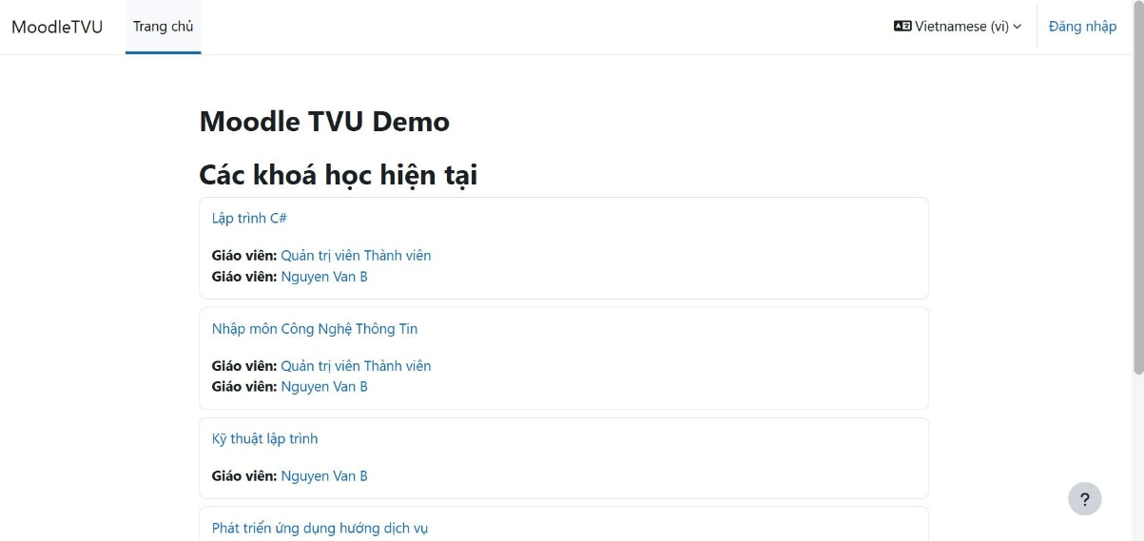

Hình 2.1 Giao diện trang chủ hệ thống Moodle.

2.1.2. Kiến trúc và cơ sở dữ liệu Moodle
Moodle được tổ chức theo kiến trúc phân lớp: lớp giao diện (theme), lớp logic nghiệp vụ (core + plugin) và lớp truy cập dữ liệu (Data Manipulation API) tương tác với cơ sở dữ liệu. Toàn bộ bảng dữ liệu trong Moodle mặc định có tiền tố `mdl_`.
Một số bảng dữ liệu quan trọng liên quan đến đề tài:
- `mdl_course`: thông tin khóa học (tên đầy đủ, tên rút gọn, mã, danh mục).
- `mdl_course_categories`: danh mục/ngành chứa khóa học.
- `mdl_user`: thông tin người dùng (họ tên, email, tài khoản).

- `mdl_role`, `mdl_role_assignments`, `mdl_context`: hệ thống vai trò và phân quyền theo ngữ cảnh.
- `mdl_enrol`, `mdl_user_enrolments`: ghi danh người dùng vào khóa học.
- `mdl_course_modules`, `mdl_modules`: các hoạt động (module) trong khóa học.
- `mdl_assign`, `mdl_quiz`: bài tập và bài kiểm tra (chứa thời hạn nộp).
- `mdl_assign_submission`: bản ghi nộp bài của sinh viên.
- `mdl_grade_items`, `mdl_grade_grades`: hạng mục điểm và điểm số.
-`mdl_course_modules_completion`: trạng thái hoàn thành hoạt động

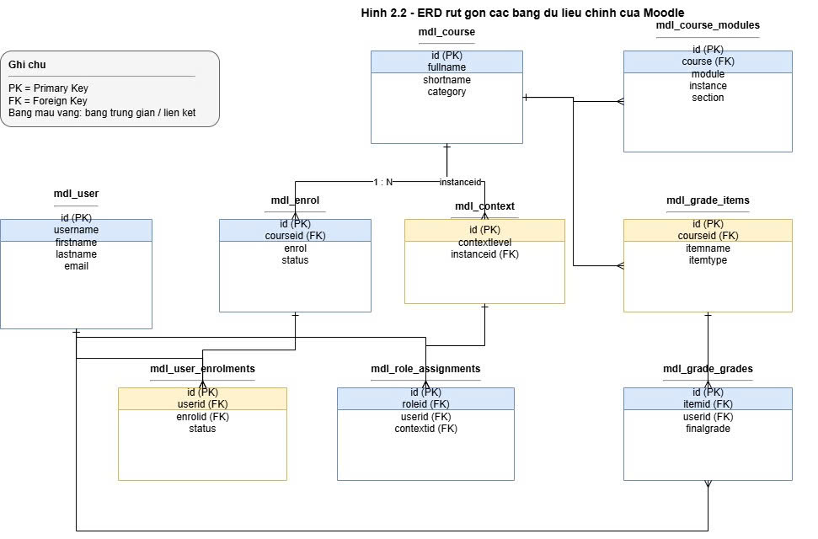
Hình 2.2 Mô hình quan hệ một số bảng dữ liệu chính của Moodle.

2.1.3. Hệ thống vai trò trong Moodle

Moodle quản lý quyền truy cập theo vai trò gắn với ngữ cảnh. Một số vai trò mặc định: quản trị viên (admin), giảng viên có quyền chỉnh sửa (editingteacher), giảng viên (teacher), học viên (student). Mỗi vai trò được gán trong một ngữ cảnh cụ thể (toàn hệ thống, danh mục, khóa học…). Cơ chế này là cơ sở để hệ thống chatbot thực hiện phân quyền dữ liệu – đảm bảo mỗi người dùng chỉ truy xuất được thông tin phù hợp với vai trò của mình.

2.2. Web Services API trong Moodle

2.2.1. Khái niệm Web Services API
Web Services API là tập hợp các giao diện lập trình cho phép các hệ thống phần mềm khác nhau giao tiếp với nhau qua mạng theo giao thức chuẩn (thường là HTTP). Bên gọi (client) gửi yêu cầu (request) đến một địa chỉ (endpoint), bên cung cấp dịch vụ xử lý và trả về kết quả, phổ biến nhất ở định dạng JSON. Ưu điểm cốt lõi của Web Services là tính độc lập nền tảng và ngôn ngữ: các thành phần viết bằng những ngôn ngữ khác nhau (PHP, Python…) vẫn có thể phối hợp nhờ tuân theo chuẩn chung.
Kiến trúc REST (Representational State Transfer) là phong cách thiết kế Web Services phổ biến, dựa trên các phương thức HTTP (GET, POST, PUT, DELETE), định danh tài nguyên qua URL và phi trạng thái (stateless).

2.2.2. Cơ chế Web Services của Moodle
Moodle cung cấp sẵn một hệ thống Web Services mạnh mẽ, cho phép các ứng dụng bên ngoài truy xuất và thao tác dữ liệu. Cơ chế hoạt động gồm các thành phần:
- External functions: các hàm được Moodle hoặc plugin định nghĩa để cho phép gọi từ bên ngoài, kèm khai báo tham số đầu vào/đầu ra và quyền cần thiết.
- Token (wstoken): chuỗi khóa bí mật mà bên gọi phải gửi kèm để xác thực. Token gắn với một người dùng và một dịch vụ (service) được cấp quyền.
- Giao thức REST: lời gọi được thực hiện tới `/webservice/rest/server.php` kèm các tham số `wstoken`, `wsfunction`, `moodlewsrestformat=json`.
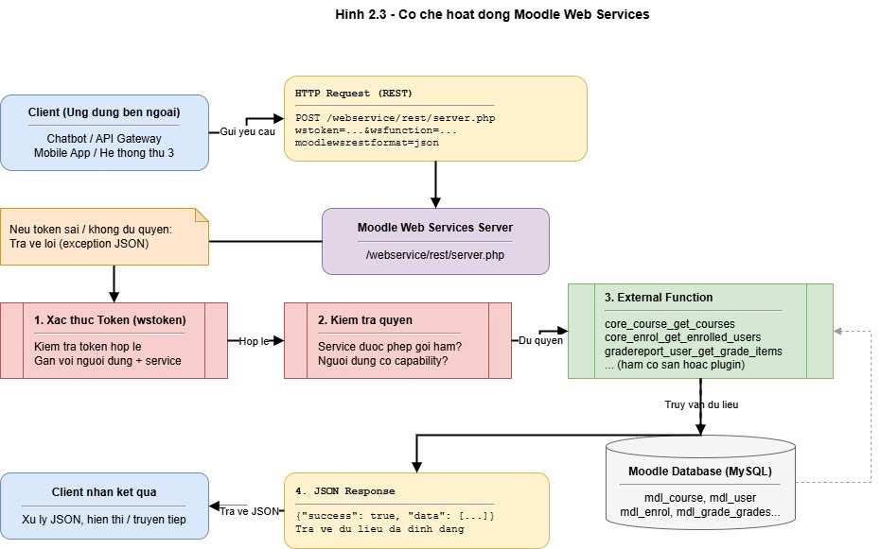

Hình 2.3 Cơ chế hoạt động của Moodle Web Services

2.2.3. Một số hàm Web Services tiêu biểu

Bảng 2.1. Một số external function của Moodle dùng trong đề tài

Hàm Web Services | Chức năng
core_course_get_courses | Lấy danh sách khóa học
core_course_get_contents | Lấy cấu trúc nội dung khóa học (các mục và hoạt động trong khóa học)
core_enrol_get_enrolled_users | Lấy danh sách người dùng đã ghi danh trong khóa học
gradereport_user_get_grade_items | Lấy điểm của người dùng theo từng hạng mục đánh giá
mod_page_get_pages_by_courses | Lấy nội dung các trang (Page) trong khóa học
core_course_get_categories | Lấy danh sách danh mục khóa học

Ngoài việc sử dụng các hàm có sẵn, Moodle còn cho phép lập trình viên định nghĩa hàm Web Services mới thông qua plugin (khai báo trong `db/services.php` và hiện thực lớp external). Đây là cơ sở để đề tài xây dựng một hàm Web Services riêng phục vụ chatbot.

2.3. Chatbot và trợ lý ảo

2.3.1. Khái niệm

Mô hình ngôn ngữ lớn (Large Language Model – LLM) là các mô hình học sâu được huấn luyện trên khối lượng dữ liệu văn bản khổng lồ, có khả năng hiểu và sinh ngôn ngữ tự nhiên. Phần lớn LLM hiện đại dựa trên kiến trúc Transformer với cơ chế self-attention, cho phép mô hình nắm bắt mối quan hệ ngữ nghĩa giữa các từ trong ngữ cảnh dài.

2.3.2. Một số mô hình phổ biến

- GPT (OpenAI): dòng mô hình mạnh, hỗ trợ tốt nhiều ngôn ngữ.
- Gemini (Google): mô hình đa phương thức, cung cấp cả API sinh văn bản và API tạo embedding.
- Llama (Meta) / NVIDIA NIM: các mô hình mã nguồn mở hoặc được triển khai qua dịch vụ suy luận, phù hợp tùy biến.
Trong đề tài, thành phần sinh câu trả lời được thiết kế linh hoạt, có thể cấu hình sử dụng dịch vụ LLM khác nhau (ví dụ NVIDIA NIM hoặc Gemini) và dịch vụ tạo embedding tương ứng.

2.3.3. Hạn chế của LLM
Mặc dù mạnh mẽ, LLM có hai hạn chế quan trọng khi áp dụng cho dữ liệu đặc thù của tổ chức:
- Ảo giác (hallucination): mô hình có thể sinh ra thông tin nghe hợp lý nhưng sai sự thật.
- Kiến thức tĩnh: mô hình chỉ "biết" những gì có trong dữ liệu huấn luyện, không nắm được dữ liệu riêng và cập nhật theo thời gian thực của tổ chức.
Đây chính là lý do cần đến công nghệ RAG.

2.4. Công nghệ RAG (Retrieval-Augmented Generation)

2.4.1. Khái niệm và động lực

RAG là kỹ thuật kết hợp truy hồi thông tin (retrieval) với sinh ngôn ngữ (generation). Thay vì để LLM tự trả lời dựa trên kiến thức tĩnh, hệ thống trước tiên truy hồi các đoạn dữ

liệu liên quan từ một kho tri thức riêng, sau đó cung cấp các đoạn này cho LLM làm ngữ cảnh để sinh câu trả lời. Nhờ đó, câu trả lời bám sát dữ liệu thực tế và giảm hiện tượng ảo giác.

2.4.2. Kiến trúc tổng quát của RAG

Quy trình RAG gồm hai giai đoạn chính:
a) Giai đoạn lập chỉ mục (Indexing):
1. Thu thập dữ liệu nguồn (trong đề tài là nội dung khóa học từ Moodle).
2. Làm sạch và chia nhỏ văn bản thành các đoạn (chunk).
3. Chuyển mỗi đoạn thành vector embedding.
4. Lưu các vector vào cơ sở dữ liệu vector.
b) Giai đoạn truy vấn (Retrieval & Generation):
1. Câu hỏi của người dùng được chuyển thành vector embedding.
2. Hệ thống tìm các đoạn dữ liệu tương đồng nhất trong cơ sở dữ liệu vector.
3. Các đoạn này được ghép vào prompt cùng câu hỏi.
4. LLM sinh câu trả lời dựa trên ngữ cảnh đã cung cấp.

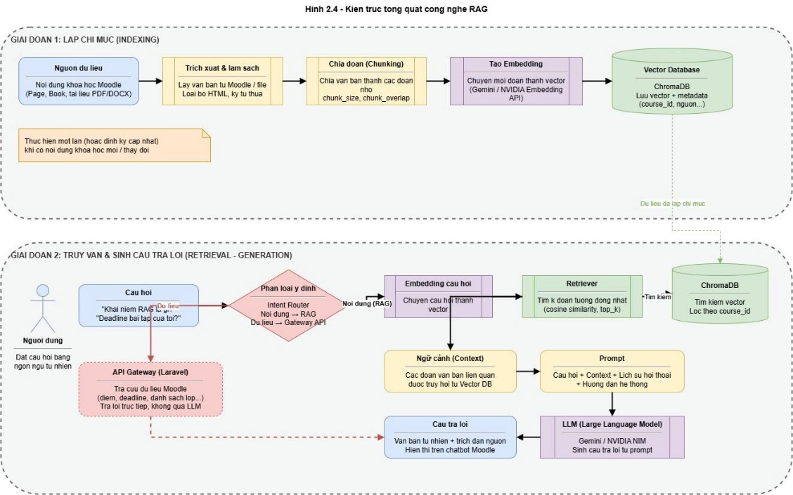

Hình 2.4 Sơ đồ kiến trúc tổng quát của công nghệ RAG

2.4.3. Embedding và biểu diễn vector
Embedding là kỹ thuật biểu diễn văn bản dưới dạng vector số học trong không gian nhiều chiều, sao cho các văn bản có ý nghĩa gần nhau sẽ có vector gần nhau. Khoảng cách giữa hai vector phản ánh mức độ liên quan về ngữ nghĩa. Đây là nền tảng cho phép hệ thống tìm kiếm theo ý nghĩa thay vì khớp từ khóa chính xác.

2.4.4. Cơ sở dữ liệu vector và tìm kiếm tương đồng

Cơ sở dữ liệu vector (vector database) là loại cơ sở dữ liệu chuyên lưu trữ và truy vấn các vector embedding với tốc độ cao, hỗ trợ tìm kiếm k láng giềng gần nhất (k-Nearest Neighbors). Khi nhận một vector truy vấn, hệ thống trả về k đoạn dữ liệu có độ tương đồng cao nhất.
Trong đề tài, ChromaDB được sử dụng làm cơ sở dữ liệu vector nhờ tính nhẹ, dễ tích hợp với Python.

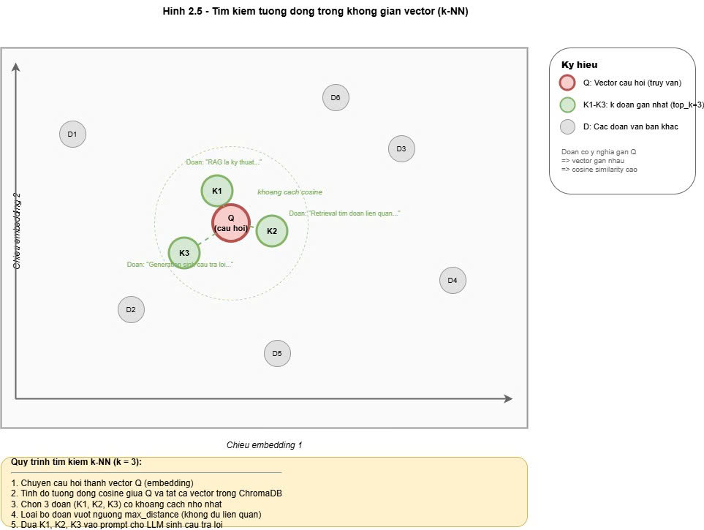

Hình 2.5 Minh họa tìm kiếm tương đồng trong không gian vector.

2.5. Các công nghệ và công cụ sử dụng

2.5.1. PHP và Laravel

Laravel là framework PHP hiện đại, được sử dụng để xây dựng API Gateway – tầng trung gian cung cấp các endpoint REST, xử lý xác thực, phân quyền, giới hạn truy cập và truy xuất dữ liệu Moodle. Laravel hỗ trợ sẵn các cơ chế middleware, dependency injection và truy vấn cơ sở dữ liệu (Query Builder/Eloquent) thuận tiện cho việc tổ chức mã nguồn rõ ràng.

2.5.2. Python và FastAPI
FastAPI là framework Python hiệu năng cao để xây dựng API. Trong đề tài, FastAPI được dùng cho backend RAG – nơi xử lý phân loại ý định câu hỏi, truy hồi dữ liệu và giao tiếp với LLM. Python được chọn nhờ hệ sinh thái phong phú về xử lý ngôn ngữ tự nhiên và tích hợp AI.

2.5.3. ChromaDB

ChromaDB là cơ sở dữ liệu vector mã nguồn mở, dùng để lưu trữ embedding của nội dung khóa học và phục vụ truy hồi theo ngữ cảnh trong pipeline RAG.

2.5.4. Hệ quản trị cơ sở dữ liệu MySQL/MariaDB

Moodle lưu dữ liệu trong cơ sở dữ liệu quan hệ MySQL/MariaDB. API Gateway có thể truy vấn trực tiếp cơ sở dữ liệu này (chế độ tối ưu hiệu năng) hoặc gọi qua Web Services của Moodle.

2.5.5. Dịch vụ LLM và Embedding

Hệ thống sử dụng các dịch vụ API bên ngoài để sinh câu trả lời và tạo embedding, ví dụ NVIDIA NIM (suy luận mô hình ngôn ngữ) và Google Gemini (sinh văn bản và tạo embedding). Thiết kế cho phép cấu hình linh hoạt nhà cung cấp dịch vụ thông qua biến môi trường.
Bảng 2.2. Tổng hợp công nghệ sử dụng trong đề tài

Thành phần | Công nghệ | Vai trò
LMS | Moodle (PHP, MySQL) | Hệ thống quản lý học tập, là nguồn dữ liệu chính của hệ thống.
API Gateway | Laravel (PHP) | Tầng API trung gian, thực hiện xác thực, phân quyền và kết nối giữa Moodle với hệ thống AI.
Backend RAG | FastAPI (Python) | Xử lý phân loại ý định người dùng, thực hiện truy hồi dữ liệu (RAG) và giao tiếp với mô hình ngôn ngữ lớn (LLM).
Vector Database | ChromaDB | Lưu trữ các vector embedding và hỗ trợ truy hồi ngữ nghĩa.
LLM | NVIDIA NIM / Gemini | Sinh câu trả lời dựa trên ngữ cảnh và dữ liệu truy hồi.
Embedding Model | Gemini Embedding / NVIDIA Embedding | Chuyển đổi văn bản thành vector embedding phục vụ tìm kiếm ngữ nghĩa.

HIỆN THỰC HÓA NGHIÊN CỨU

3.1 Phân tích yêu cầu

3.1.1. Yêu cầu chức năng
Trên cơ sở mục tiêu đề tài, hệ thống cần đáp ứng các nhóm chức năng sau:
a) Đối với sinh viên:
- Hỏi đáp về nội dung, kiến thức trong tài liệu khóa học (qua RAG).
- Tra cứu danh sách khóa học đang theo học.
- Xem điểm và kết quả học tập cá nhân.
- Tra cứu các hoạt động (bài tập, bài kiểm tra…) trong khóa học.
- Xem các thời hạn nộp bài (deadline) sắp tới.
- Theo dõi tiến độ hoàn thành khóa học.
- Nhận thông báo qua email (hoạt động mới, nhắc deadline, nhắc nộp bài trễ).
b) Đối với giảng viên:
- Tất cả chức năng của sinh viên (kế thừa theo phân cấp quyền).
- Tra cứu danh sách sinh viên trong lớp.
- Xem điểm và thống kê điểm lớp (trung bình, cao nhất, thấp nhất).
- Tra cứu danh sách sinh viên chưa nộp bài.
- Theo dõi tiến độ hoàn thành của lớp.
- Nhận thông báo khi được phân công giảng dạy và nhắc cập nhật khóa học.
c) Đối với quản trị viên:
- Tất cả chức năng của giảng viên.
- Vận hành quá trình nạp dữ liệu (ingest) cho RAG.
- Truy xuất nội dung dạng văn bản phẳng và tải file phục vụ lập chỉ mục.

3.1.2. Yêu cầu phi chức năng

-Bảo mật: xác thực mọi truy cập bằng API key, phân quyền theo vai trò, làm sạch đầu vào (chống XSS/SQL injection), giới hạn tần suất (rate limit).

- Độ chính xác: câu trả lời về dữ liệu (điểm, danh sách…) phải đúng tuyệt đối; câu trả lời nội dung phải bám sát tài liệu khóa học, hạn chế "ảo giác".
- Hiệu năng: thời gian phản hồi hợp lý; truy vấn dữ liệu được tối ưu.
- Khả năng mở rộng: kiến trúc tách tầng, có thể thay đổi nhà cung cấp LLM/embedding hoặc nguồn dữ liệu mà không ảnh hưởng các tầng khác.
- Khả năng bảo trì: mã nguồn tổ chức rõ ràng, dễ giải thích.

3.1.3. Tác nhân và sơ đồ use case
Hệ thống có ba tác nhân chính: Sinh viên, Giảng viên và Quản trị viên, với quan hệ kế thừa quyền (giảng viên kế thừa sinh viên; quản trị viên kế thừa giảng viên).
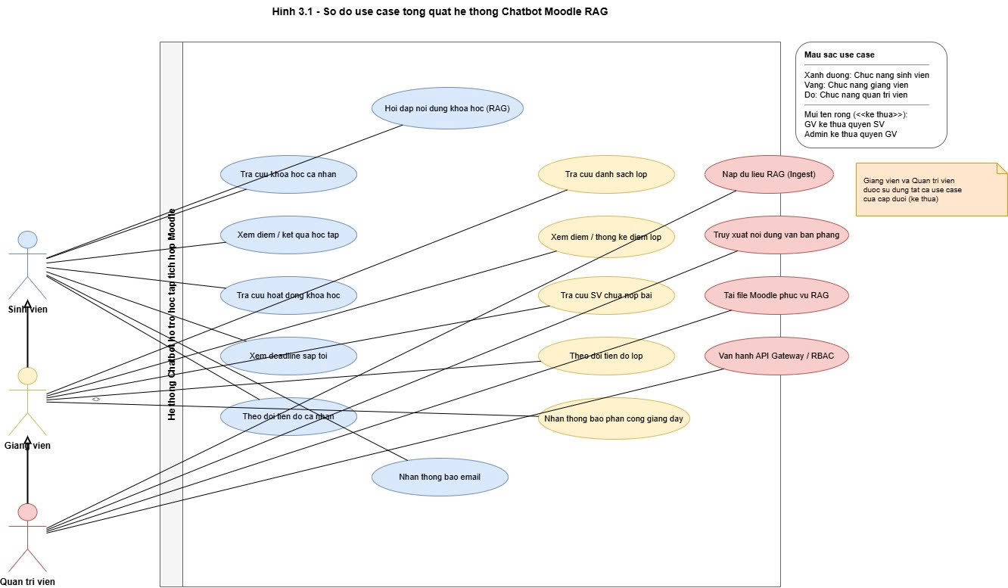
Hình 3.1 Sơ đồ use case tổng quát của hệ thống.

3.2. Kiến trúc tổng thể hệ thống

3.2.1. Mô hình nhiều tầng
Hệ thống được thiết kế theo mô hình nhiều tầng, mỗi tầng đảm nhiệm một vai trò rõ ràng:
1.Tầng tích hợp Moodle – plugin `local_chatbot`: cung cấp giao diện chatbot ngay trong Moodle, gửi câu hỏi của người dùng đến backend RAG; đồng thời chứa hệ thống thông báo email (observer, scheduled task, adhoc task).
2.Tầng API Gateway – Laravel (`moodle-api`): tầng trung gian cung cấp các endpoint REST, đảm nhiệm xác thực, phân quyền theo vai trò, làm sạch đầu vào, giới hạn tần suất và truy xuất dữ liệu Moodle (qua truy vấn CSDL trực tiếp hoặc qua Web Services).
3.Tầng xử lý RAG – FastAPI (`moodle-rag-backend`): phân loại ý định câu hỏi, thực hiện truy hồi nội dung từ cơ sở dữ liệu vector và sinh câu trả lời bằng LLM; với các câu hỏi "dữ liệu" thì gọi API Gateway để lấy số liệu chính xác.
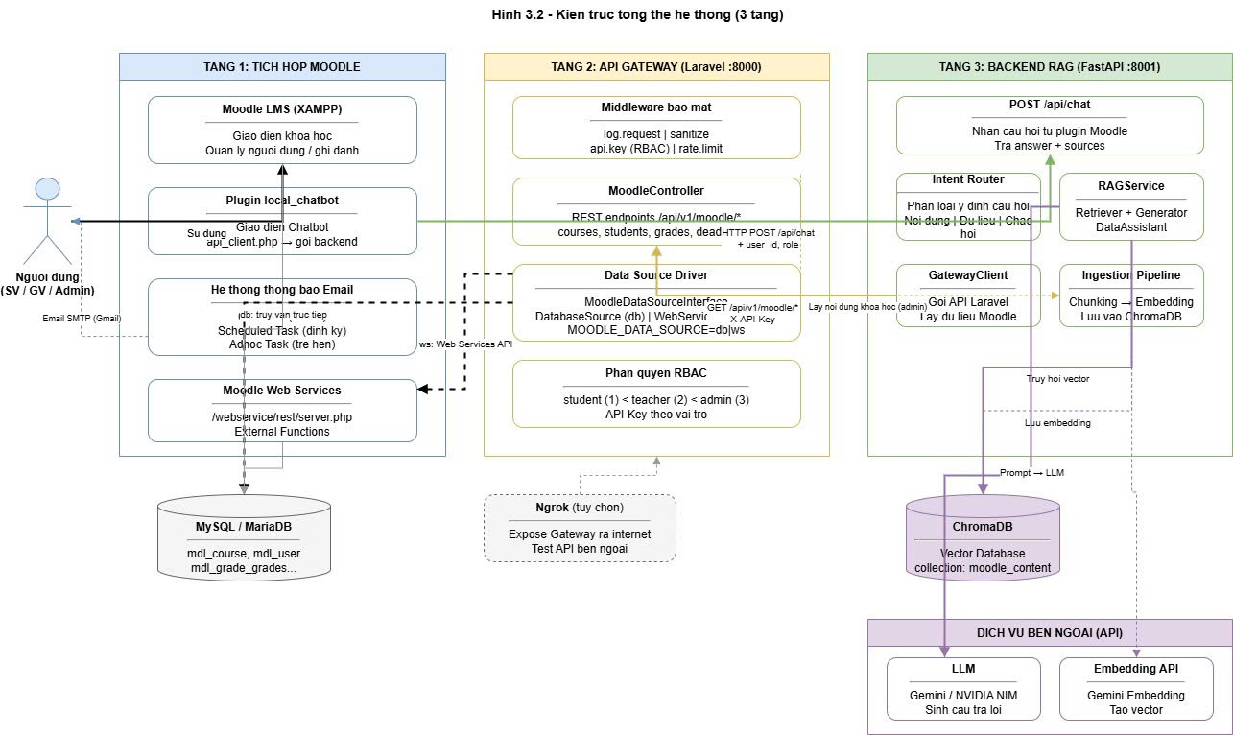
Hình 3.2 Sơ đồ kiến trúc tổng thể hệ thống

3.2.2. Luồng xử lý một câu hỏi

Luồng xử lý điển hình của một câu hỏi như sau:
1. Người dùng nhập câu hỏi trên giao diện chatbot trong Moodle.
2. Plugin gửi câu hỏi (kèm thông tin người dùng và vai trò) đến endpoint `/api/chat` của backend RAG.
3. Backend phân loại ý định:
- Nếu là lời chào → trả lời trực tiếp.
- Nếu là câu hỏi nội dung → truy hồi RAG trên ChromaDB (giới hạn theo khóa học người dùng được phép), rồi sinh câu trả lời bằng LLM.
- Nếu là câu hỏi dữ liệu (điểm, danh sách lớp, deadline…) → gọi API Gateway để lấy số liệu chính xác và trả lời trực tiếp.
4. Câu trả lời được trả về plugin và hiển thị cho người dùng.

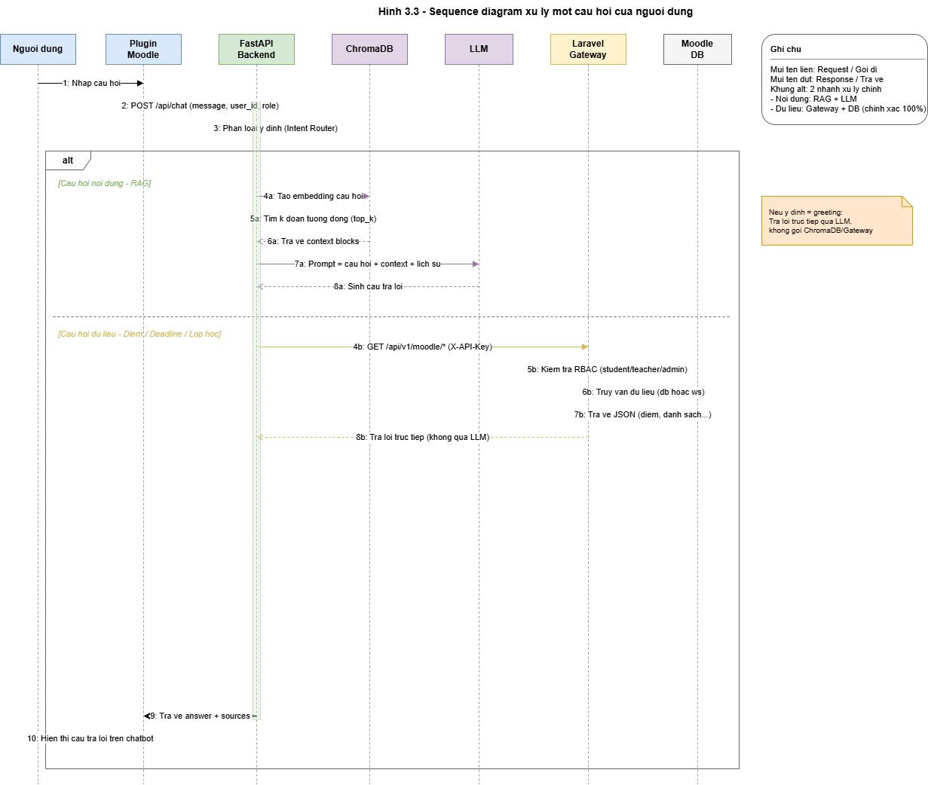
Hình 3.3 Sơ đồ tuần tự

3.3. Tầng tích hợp Moodle: Plugin `local_chatbot`

3.3.1. Cấu trúc plugin

Plugin `local_chatbot` được tổ chức theo chuẩn plugin loại `local` của Moodle, gồm các thành phần chính:
Bảng 3.2. Các thành phần chính của plugin `local_chatbot`

STT | Thành phần | Tệp | Chức năng
1 | Cấu hình | settings.php | Khai báo các thông số cấu hình của plugin như URL Backend, API Key và các thiết lập khác.
2 | Phiên bản | version.php | Khai báo phiên bản plugin và các thông tin phụ thuộc.
3 | Đăng ký sự kiện | db/events.php | Đăng ký các observer để theo dõi và xử lý các sự kiện phát sinh trong Moodle.
4 | Đăng ký tác vụ | db/tasks.php | Đăng ký các tác vụ chạy định kỳ (Scheduled Tasks) của plugin.
5 | Web Service | db/services.php | Khai báo các external function và web service do plugin cung cấp.
6 | Xử lý sự kiện | classes/observer.php | Xử lý các sự kiện được đăng ký, ví dụ gửi email thông báo khi có sự kiện xảy ra.
7 | Tác vụ định kỳ | classes/task/*.php | Thực hiện các tác vụ tự động như nhắc hạn nộp bài, nhắc deadline và gửi email follow-up.
8 | Gọi API | classes/api_client.php | Thực hiện giao tiếp với Backend RAG thông qua API để truy xuất và xử lý dữ liệu.

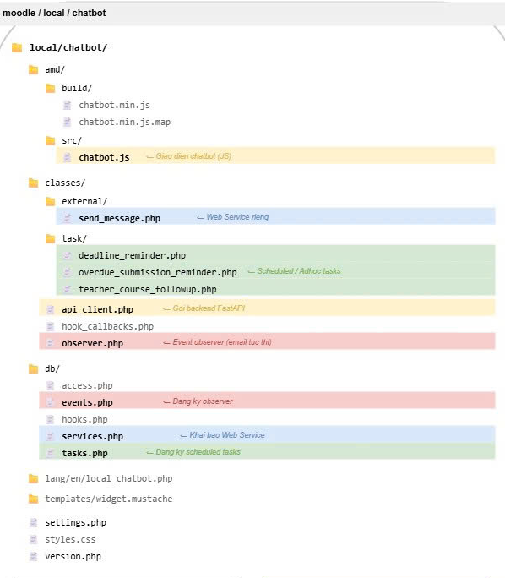
Hình 3.4 Cấu trúc thư mục của plugin `local_chatbot`.

3.3.2. Giao diện chatbot
Giao diện chatbot được hiển thị trong Moodle, cho phép người dùng nhập câu hỏi và xem câu trả lời cùng phần trích dẫn nguồn (nếu có).
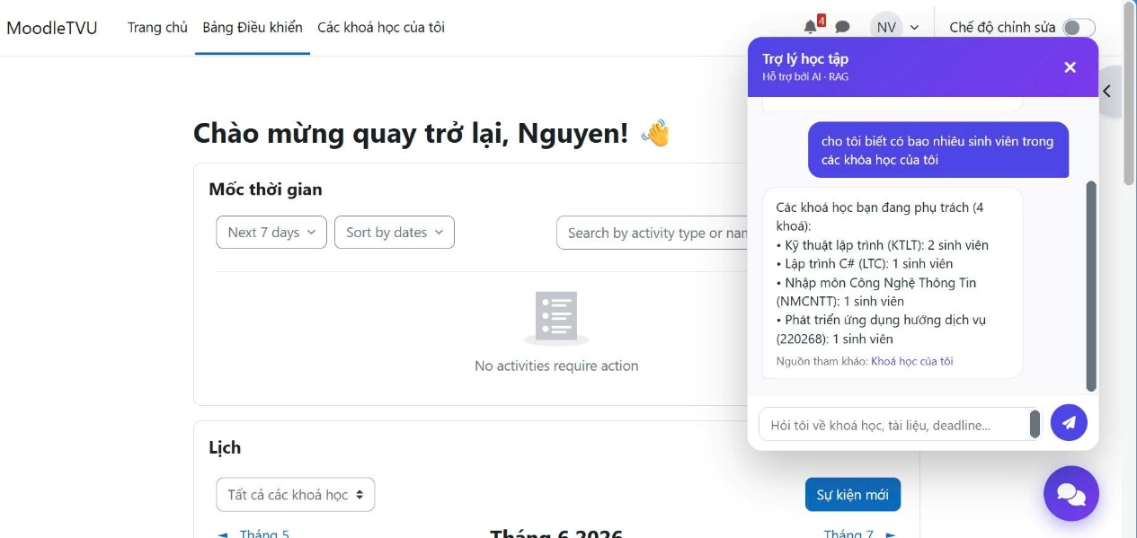
Hình 3.5 Giao diện chatbot trong Moodle.

3.3.3. Hàm Web Services riêng

Ngoài việc tiêu thụ các hàm Web Services sẵn có của Moodle (ở tầng Gateway), plugin còn định nghĩa một external function riêng (`local_chatbot\external\send_message`) khai báo trong `db/services.php`, minh họa khả năng **mở rộng Web Services API** của Moodle theo đúng tinh thần đề tài.

3.4. API Gateway (Laravel)

3.4.1. Vai trò và các tầng middleware

API Gateway là tầng trung gian giữa backend RAG và dữ liệu Moodle. Mọi yêu cầu đi qua một chuỗi middleware bảo mật:
1. `log.request` – ghi log toàn bộ request phục vụ giám sát.
2. `sanitize` – làm sạch đầu vào, chống XSS/SQL injection.
3. `api.key:ROLE` – xác thực API key và phân quyền theo vai trò.
4. `rate.limit` – giới hạn tần suất, chống lạm dụng/DDoS.
5. `ip.whitelist` – (tùy chọn) giới hạn theo địa chỉ IP.
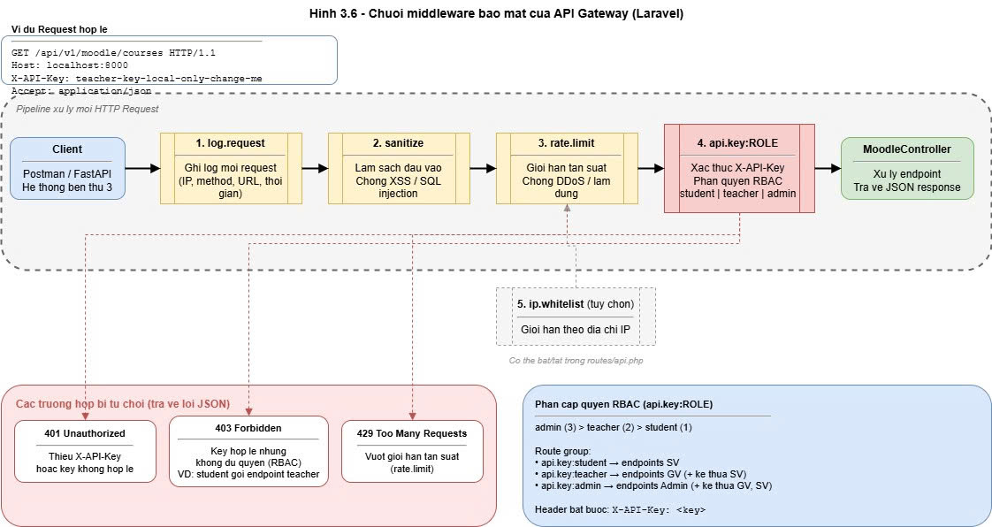
Hình 3.6 Chuỗi middleware bảo mật của API Gateway.

3.4.2. Phân quyền theo vai trò (RBAC)

Hệ thống áp dụng mô hình phân quyền phân cấp: admin (3) > teacher (2) > student (1). Mỗi endpoint khai báo quyền tối thiểu cần có; người dùng có quyền cao hơn vẫn truy cập được endpoint yêu cầu quyền thấp hơn. Mỗi vai trò sử dụng một (hoặc nhiều) API key riêng, được cấu hình qua biến môi trường.
Logic kiểm tra quyền được hiện thực trong middleware `ApiKeyAuth`:
```php
private const ROLE_LEVELS = [
'student' => 1,
'teacher' => 2,
'admin' => 3,
];

public function handle(Request $request, Closure $next, string $minRole = 'student'): Response
{
$apiKey = $request->header('X-API-Key');
if (!$apiKey) {
return $this->deny('Unauthorized: Missing API Key', 401);
}
$role = $this->resolveRole($apiKey); // student | teacher | admin
if ($role === null) {
return $this->deny('Unauthorized: Invalid API Key', 401);
}
// So sánh cấp quyền của key với quyền tối thiểu của endpoint.
if (self::ROLE_LEVELS[$role] < (self::ROLE_LEVELS[$minRole] ?? PHP_INT_MAX)) {
return $this->deny("Forbidden: endpoint yêu cầu quyền '{$minRole}' trở lên", 403);
}
$request->attributes->set('api_role', $role);
return $next($request);
}
```

Khi gọi sai quyền, Gateway trả về mã lỗi rõ ràng:
Bảng 3.3. Mã trạng thái phản hồi của API Gateway

STT | Mã trạng thái | Ý nghĩa
1 | 200 | Yêu cầu được xử lý thành công và trả về kết quả.
2 | 401 | Thiếu API Key hoặc API Key không hợp lệ nên yêu cầu bị từ chối.
3 | 403 | API Key hợp lệ nhưng không có đủ quyền truy cập vào endpoint được yêu cầu.
4 | 429 | Số lượng yêu cầu vượt quá giới hạn tần suất (Rate Limit).
5 | 500 | Xảy ra lỗi phía máy chủ trong quá trình xử lý yêu cầu.

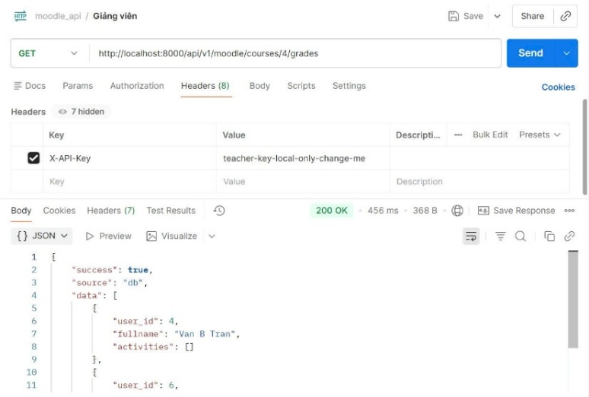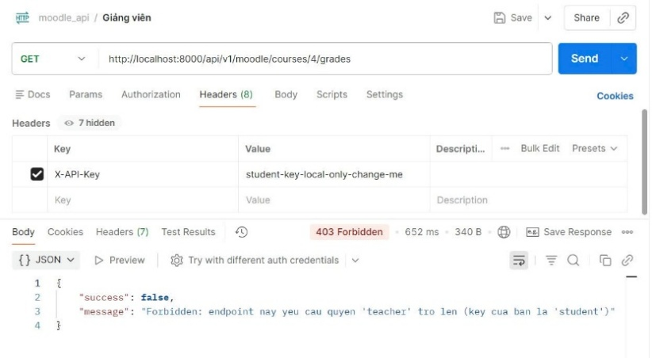
Hình 3.7 Kết quả test phân quyền trên Postman: dùng key student gọi endpoint của teacher trả về lỗi 403.

3.4.3. Danh mục endpoint theo vai trò
Các route được nhóm theo ba mức quyền. Bảng dưới đây tổng hợp các endpoint tiêu biểu:
Bảng 3.4. Danh mục endpoint của API Gateway theo vai trò
STT | Quyền | Endpoint | Chức năng
1 | Student | GET /courses | Lấy danh sách các khóa học của người học.
2 | Student | GET /courses/{id}/contents | Lấy cấu trúc nội dung của một khóa học.
3 | Student | GET /students/{username}/results | Lấy kết quả học tập của sinh viên.
4 | Student | GET /students/{username}/deadlines | Lấy danh sách các hạn nộp bài (deadline) sắp tới của sinh viên.
5 | Student | GET /students/{username}/progress | Lấy tiến độ hoàn thành khóa học của sinh viên.
6 | Teacher | GET /courses/{id}/students | Lấy danh sách sinh viên đã ghi danh trong lớp học.
7 | Teacher | GET /courses/{id}/grades | Lấy bảng điểm của toàn bộ sinh viên trong lớp.
8 | Teacher | GET /courses/{id}/grade-stats | Lấy thống kê điểm của lớp học (điểm trung bình, cao nhất, thấp nhất,...).
9 | Teacher | GET /courses/{id}/unsubmitted | Lấy danh sách sinh viên chưa nộp bài tập.
10 | Teacher | GET /courses/{id}/progress | Lấy tiến độ hoàn thành khóa học của toàn bộ lớp.
11 | Admin | GET /courses/{id}/text-content | Lấy dữ liệu văn bản thuần (Plain Text) của khóa học để phục vụ quá trình RAG.
12 | Admin | GET /files/download | Tải tệp từ Moodle thông qua API kèm theo mã xác thực (Token).

3.4.4. Cơ chế nguồn dữ liệu linh hoạt (Data Source Driver)

Một điểm thiết kế quan trọng phục vụ đúng trọng tâm đề tài (Web Services API) là cơ chế nguồn dữ liệu cấu hình được. Gateway định nghĩa giao diện `MoodleDataSourceInterface` với hai hiện thực:

- `DatabaseSource`: truy vấn trực tiếp cơ sở dữ liệu Moodle (tối ưu hiệu năng, tránh hiện tượng treo do server PHP đơn luồng).
- `WebServiceSource`: gọi dữ liệu qua Moodle Web Services API.

Việc chọn nguồn được điều khiển bằng biến môi trường `MOODLE_DATA_SOURCE=db hoặc ws` và được nạp (bind) tại `AppServiceProvider`. Nhờ đó có thể chuyển đổi nguồn dữ liệu mà không sửa controller — minh chứng cho thiết kế tách tầng tốt. Phản hồi của Gateway có thêm trường `source` cho biết dữ liệu đến từ `db` hay `ws`.
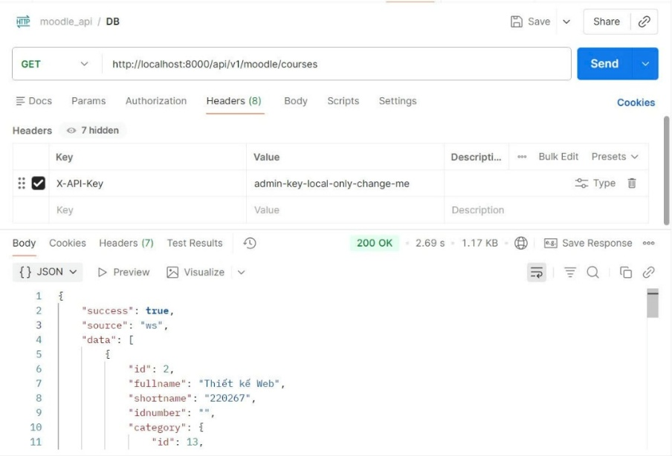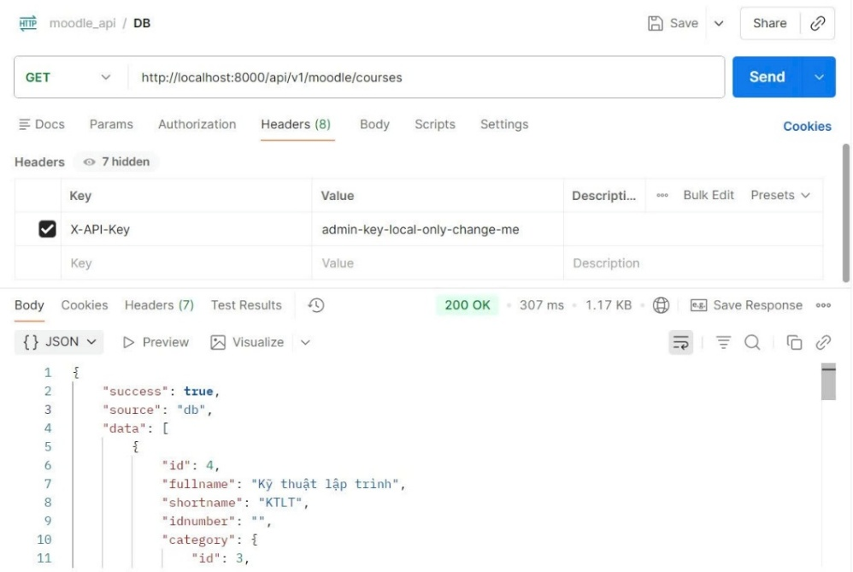

Hình 3.8 So sánh phản hồi khi `MOODLE_DATA_SOURCE=db` và `=ws`

3.5. Backend xử lý RAG (FastAPI)

3.5.1. Tổng quan

Backend RAG được xây dựng bằng FastAPI, cung cấp endpoint chính `POST /api/chat` (yêu cầu API key nội bộ) và `GET /health`. Khi nhận câu hỏi, dịch vụ `RAGService` điều phối toàn bộ quá trình: phân loại ý định, truy hồi/tra cứu dữ liệu và sinh câu trả lời.

3.5.2. Phân loại ý định (Intent Router)

Bộ phân loại ý định (`intent_router.py`) sử dụng phương pháp dựa trên từ khóa kết hợp vai trò người dùng để xác định loại câu hỏi. Cách tiếp cận này được giữ đơn giản, minh bạch, dễ giải thích và dễ bảo trì. Các nhãn ý định gồm: lời chào, hỏi nội dung (RAG), và các nhãn dữ liệu cá nhân/lớp (điểm, khóa học, deadline, hoạt động, tiến độ, danh sách lớp, thống kê, chưa nộp bài…).
Đặc biệt, một số nhãn chỉ áp dụng cho giảng viên/quản trị viên (ví dụ "danh sách sinh viên trong lớp", "thống kê điểm lớp"), thể hiện việc phân quyền ngay từ khâu hiểu câu hỏi.

Bảng 3.5. Một số nhãn ý định và hướng xử lý

STT | Nhãn ý định (Intent) | Ví dụ câu hỏi | Hướng xử lý
1 | greeting | "Xin chào", "Bạn là ai?" | Trả lời trực tiếp bằng mô hình ngôn ngữ (LLM), không cần truy hồi dữ liệu.
2 | content | "Khái niệm RAG là gì?" | Thực hiện truy hồi dữ liệu từ ChromaDB và sinh câu trả lời theo mô hình RAG.
3 | my_grades | "Điểm của tôi thế nào?" | Truy vấn dữ liệu cá nhân thông qua API Gateway và trả về kết quả học tập.
4 | my_deadlines | "Tôi sắp tới hạn bài nào?" | Truy vấn API Gateway để lấy danh sách các deadline sắp tới của sinh viên.
5 | my_progress | "Tôi học được bao nhiêu %?" | Truy vấn API Gateway để lấy tiến độ hoàn thành khóa học của sinh viên.
6 | class_list | "Danh sách sinh viên lớp?" | Truy vấn API Gateway để lấy danh sách sinh viên trong lớp (quyền giảng viên).
7 | class_stats | "Điểm trung bình lớp?" | Truy vấn API Gateway để lấy thống kê điểm của lớp học (quyền giảng viên).
8 | class_unsubmitted | "Ai chưa nộp bài?" | Truy vấn API Gateway để lấy danh sách sinh viên chưa nộp bài (quyền giảng viên).

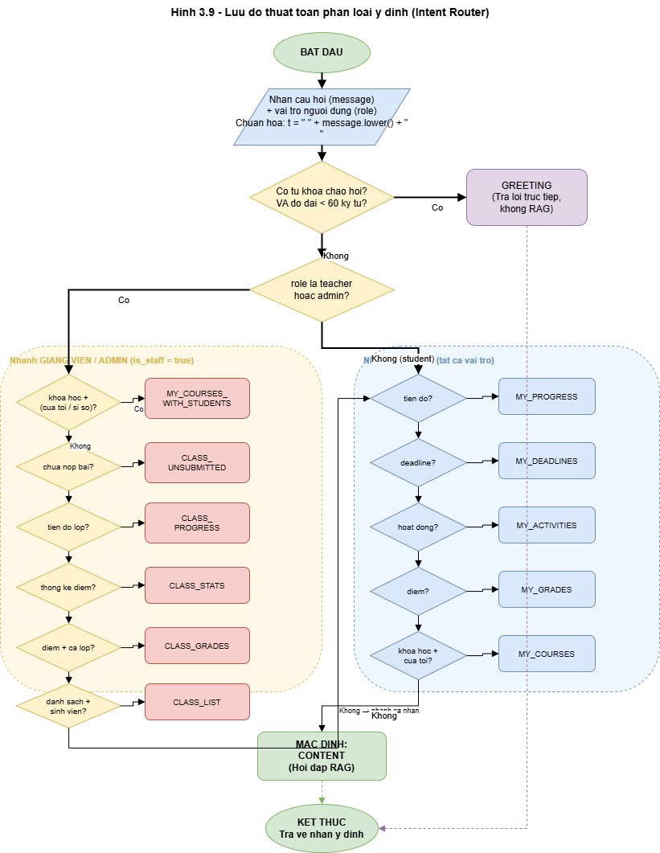

Hình 3.9 Lưu đồ (flowchart) thuật toán phân loại ý định.

3.5.3. Trợ lý dữ liệu và phân quyền nội dung

Với các câu hỏi dữ liệu, `DataAssistant` gọi API Gateway để lấy số liệu và trả về câu trả lời trực tiếp (không qua LLM) nhằm đảm bảo độ chính xác tuyệt đối, tránh "ảo giác".
Đối với câu hỏi nội dung, hệ thống thực hiện phân quyền truy hồi: chỉ truy hồi các đoạn thuộc khóa học mà người dùng được phép (`_allowed_course_ids`). Cụ thể, quản trị viên không bị giới hạn; sinh viên/giảng viên chỉ truy hồi nội dung các khóa đã ghi danh (lấy qua Gateway, có cache 5 phút). Nếu không xác định được, hệ thống áp dụng nguyên tắc fail-closed (trả tập rỗng) để đảm bảo an toàn dữ liệu.

3.6. Hệ thống thông báo chủ động qua email

Do sinh viên ít chủ động vào kiểm tra hệ thống, đề tài bổ sung cơ chế thông báo chủ động qua email, tận dụng khả năng gửi email sẵn có của Moodle (cấu hình SMTP qua Gmail). Hệ thống thông báo sử dụng ba cơ chế của Moodle: event observer (tức thì), scheduled task (định kỳ) và adhoc task (trễ hẹn).
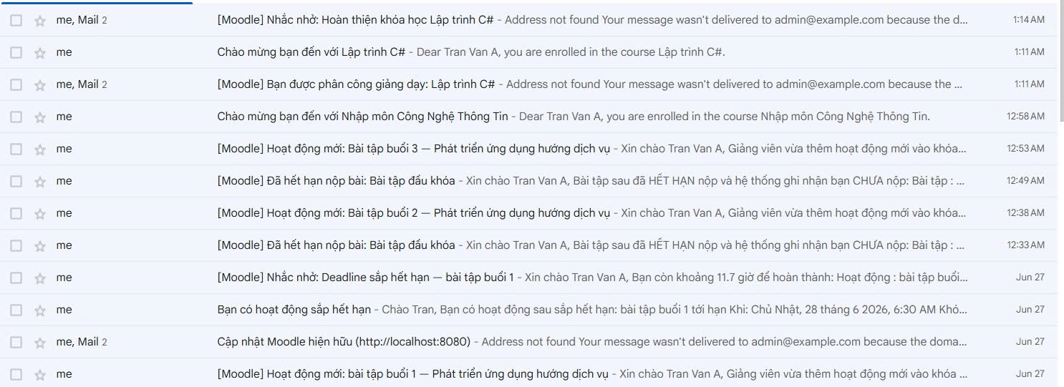
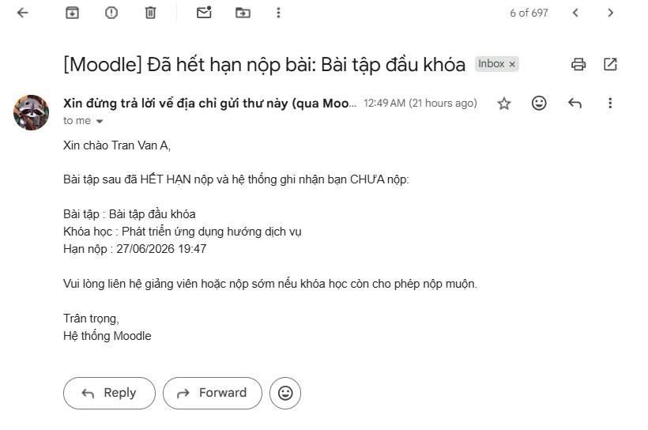
Hình 3.10 Ví dụ email thông báo người dùng nhận được.

3.6.1. Thông báo tức thì bằng Event Observer

Plugin đăng ký các observer trong `db/events.php` để lắng nghe sự kiện của Moodle:
- `course_module_created` → khi giảng viên thêm hoạt động mới (bài tập, bài kiểm tra, diễn đàn…), hệ thống gửi email ngay cho toàn bộ sinh viên trong khóa.
- `role_assigned` → khi quản trị viên phân công giảng viên vào khóa học, hệ thống gửi email thông báo ngay cho giảng viên đó, đồng thời đặt lịch một tác vụ nhắc nhở sau 2 phút.
Trong quá trình hiện thực, một lỗi quan trọng đã được phát hiện và sửa: với sự kiện `role_assigned`, định danh vai trò nằm ở `objectid` chứ không phải `other['roleid']`. Việc lấy sai vị trí khiến observer thoát sớm và không gửi thông báo.
```php
public static function on_role_assigned(\core\event\role_assigned $event): void {
if ($event->contextlevel !== CONTEXT_COURSE) { return; }

// Đúng: role id nằm ở objectid (không phải other['roleid']).
$roleId = $event->objectid;
$userId = $event->relateduserid;
$courseId = $event->contextinstanceid;
// ... gửi email cho giảng viên, sau đó đặt lịch adhoc task nhắc lại sau 120s.
}
```

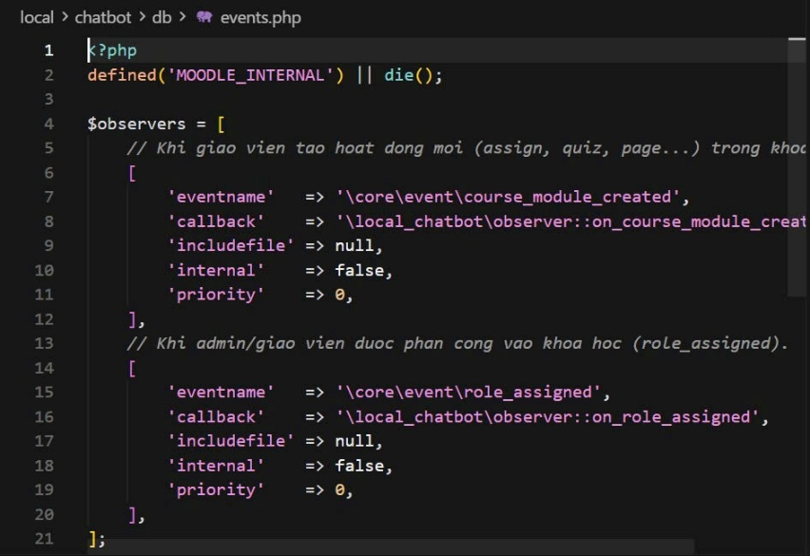

Hình 3.11 Đăng ký observer trong `db/events.php`.

3.6.2. Thông báo định kỳ bằng Scheduled Task

Hai tác vụ định kỳ được đăng ký trong `db/tasks.php`:

- `deadline_reminder` (chạy hằng ngày): rà soát các bài tập/bài kiểm tra sắp đến hạn (trong 24 giờ tới) và gửi email nhắc nhở sinh viên.
- `overdue_submission_reminder` (chạy mỗi 5 phút): phát hiện các bài tập vừa quá hạn, gửi email cho từng sinh viên chưa nộp và gửi email tổng hợp cho giảng viên liệt kê danh sách sinh viên chưa nộp của bài đó.

Bảng 3.6. Các tác vụ thông báo của hệ thống

STT | Tác vụ |  | Loại | Tần suất thực hiện | Nội dung thông báo
1 |  | course_module_created (Observer) | Theo sự kiện (Observer) | Ngay khi sự kiện xảy ra | Thông báo đến sinh viên khi có hoạt động hoặc tài liệu mới được thêm vào khóa học.
2 |  | role_assigned (Observer) | Theo sự kiện (Observer) | Ngay khi sự kiện xảy ra | Thông báo đến giảng viên khi được phân công giảng dạy một khóa học.
3 |  | teacher_course_followup | Adhoc Task | Sau 2 phút kể từ khi phân công | Nhắc giảng viên cập nhật nội dung và thông tin của khóa học.
4 |  | deadline_reminder | Scheduled Task | Hằng ngày | Nhắc sinh viên về các bài tập hoặc hoạt động sắp đến hạn nộp.
5 |  | overdue_submission_reminder | Scheduled Task | Mỗi 5 phút | Nhắc sinh viên về các bài tập đã quá hạn; đồng thời gửi báo cáo tổng hợp các trường hợp chưa nộp bài cho giảng viên.

3.6.3. Thông báo trễ hẹn bằng Adhoc Task

Tác vụ `teacher_course_followup` được đưa vào hàng đợi với thời điểm chạy là "thời điểm hiện tại + 120 giây". Sau khi giảng viên được phân công khoảng 2 phút, hệ thống gửi email nhắc giảng viên cập nhật nội dung khóa học. Đây là minh họa cho khả năng xử lý tác vụ một lần, có độ trễ của Moodle.

3.6.4. Tự động hóa thực thi cron

Để các tác vụ định kỳ chạy tự động (thay vì chạy thủ công `cron.php`), hệ thống cấu hình Windows Task Scheduler gọi `cron.php` của Moodle mỗi phút.

3.7. Triển khai và cấu hình
Hệ thống được triển khai trên môi trường cục bộ gồm: Moodle chạy trên XAMPP (Apache + MariaDB/MySQL), API Gateway Laravel, và backend FastAPI. Để cho phép bên thứ ba truy cập thử nghiệm API từ bên ngoài, hệ thống sử dụng Ngrok tạo đường hầm public tới Gateway.
Các tham số nhạy cảm (API key theo vai trò, khóa LLM/embedding, cấu hình SMTP, nguồn dữ liệu) đều được quản lý qua biến môi trường (`.env`), tách khỏi mã nguồn.

Bảng 3.7. Một số tham số cấu hình tiêu biểu

STT | Tham số cấu hình | Ý nghĩa
1 | MOODLE_DATA_SOURCE | Xác định nguồn dữ liệu của API Gateway, bao gồm db (truy cập trực tiếp cơ sở dữ liệu) hoặc ws (sử dụng Moodle Web Services).
2 | STUDENT_API_KEYTEACHER_API_KEYADMIN_API_KEY | Khai báo các API Key tương ứng với từng vai trò (Sinh viên, Giảng viên và Quản trị viên) để xác thực và phân quyền truy cập API.
3 | LLM_PROVIDER | Xác định nhà cung cấp mô hình ngôn ngữ lớn (LLM), ví dụ gemini hoặc các dịch vụ tương thích chuẩn OpenAI API.
4 | GEMINI_EMBED_MODEL | Chỉ định mô hình dùng để tạo vector embedding phục vụ tìm kiếm ngữ nghĩa.
5 | RETRIEVAL_TOP_K | Xác định số lượng tài liệu hoặc đoạn văn bản được truy hồi nhiều nhất trong quá trình RAG.
6 | RETRIEVAL_MAX_DISTANCE | Xác định ngưỡng khoảng cách (distance threshold) giữa các vector embedding để lọc kết quả truy hồi phù hợp.

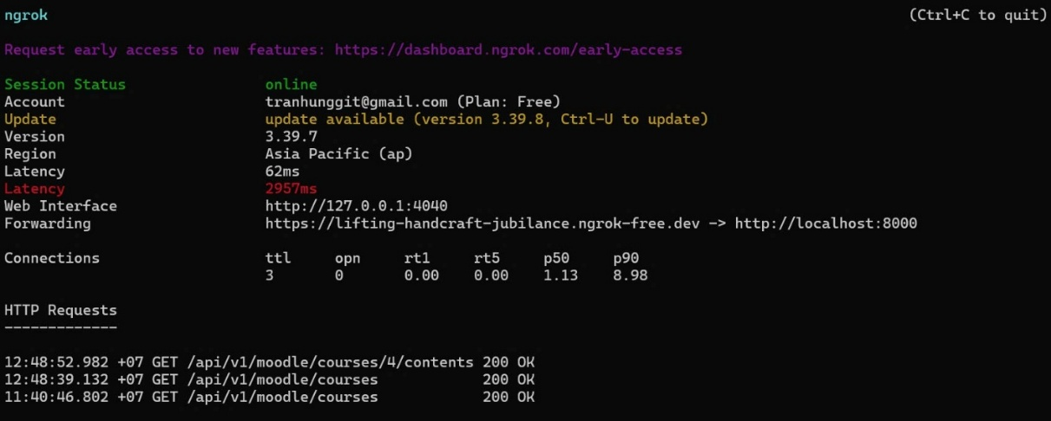

Hình 3.12 Đường hầm Ngrok.

KẾT QUẢ NGHIÊN CỨU

4.1 Môi trường thực nghiệm

4.1.1 Cấu hình môi trường
Hệ thống được triển khai và thực nghiệm trên môi trường cục bộ với cấu hình như sau:
Bảng 4.1. Môi trường triển khai thực nghiệm

STT | Thành phần | Công nghệ / Phiên bản | Ghi chú
1 | Hệ điều hành | Windows | Môi trường phát triển và kiểm thử hệ thống.
2 | Web Server và Cơ sở dữ liệu | XAMPP (Apache, MariaDB/MySQL) | Cung cấp môi trường chạy Moodle và quản lý cơ sở dữ liệu.
3 | Hệ thống quản lý học tập (LMS) | Moodle | Nguồn dữ liệu chính của hệ thống.
4 | API Gateway | Laravel (PHP) | Đóng vai trò trung gian giữa Moodle và Backend RAG, hoạt động trên cổng 8000.
5 | Backend RAG | FastAPI (Python) | Xử lý truy hồi dữ liệu (RAG), phân loại ý định và giao tiếp với LLM, hoạt động trên cổng 8001.
6 | Vector Database | ChromaDB | Lưu trữ dữ liệu embedding cục bộ trong thư mục chroma_data.
7 | Mô hình LLM và Embedding | NVIDIA NIM / Gemini | Cung cấp dịch vụ sinh câu trả lời và tạo embedding thông qua API.
8 | Public Tunnel | Ngrok | Cho phép truy cập hệ thống từ mạng Internet để phục vụ tích hợp và kiểm thử.

4.1.2. Dữ liệu thực nghiệm
Dữ liệu thực nghiệm là các khóa học thực tế trên hệ thống Moodle, bao gồm thông tin khóa học, danh mục, người dùng (sinh viên, giảng viên), ghi danh, hoạt động (bài tập, bài kiểm tra), điểm số và tài liệu khóa học. Một số tài khoản tiêu biểu dùng để kiểm thử: tài khoản sinh viên (`sinhvien1`), tài khoản giảng viên và tài khoản quản trị viên.
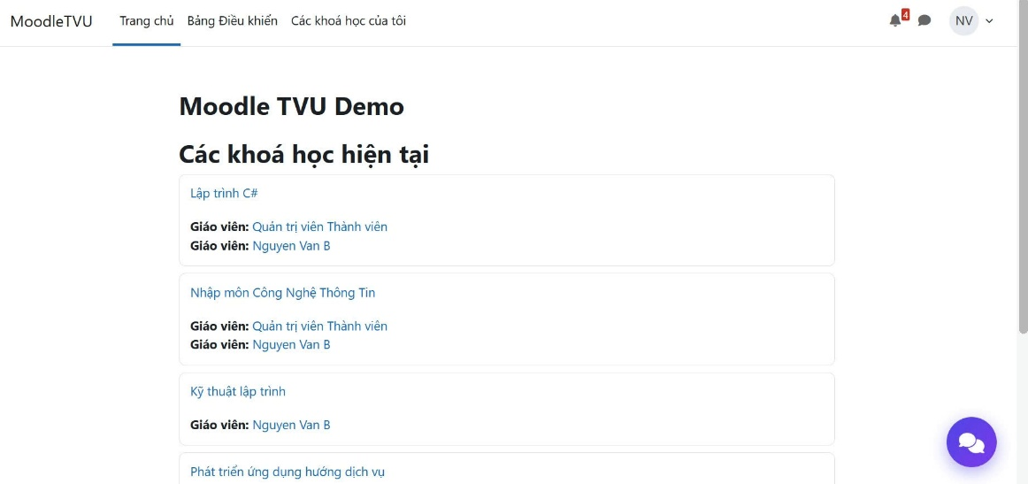
Hình 4.1 Dữ liệu khóa học trên hệ thống Moodle dùng cho thực nghiệm.

4.2. Kết quả chức năng hỏi đáp nội dung (RAG)

4.2.1. Kịch bản kiểm thử

Nhóm chức năng này được kiểm thử bằng các câu hỏi liên quan đến nội dung tài liệu khóa học. Kết quả mong đợi: câu trả lời bám sát tài liệu, kèm trích dẫn nguồn; với câu hỏi ngoài phạm vi tài liệu, hệ thống không bịa đặt thông tin.
Bảng 4.2. Một số kịch bản kiểm thử chức năng hỏi đáp nội dung

STT | Trường hợp kiểm thử | Kết quả mong đợi | Kết quả thực tế
1 | Câu hỏi có nội dung nằm trong tài liệu học tập | Hệ thống truy hồi đúng tài liệu, sinh câu trả lời chính xác và kèm theo trích dẫn nguồn. | Đạt
2 | Câu hỏi được diễn đạt khác với từ khóa trong tài liệu | Hệ thống vẫn truy hồi đúng nội dung dựa trên tìm kiếm ngữ nghĩa và trả lời chính xác. | Đạt
3 | Câu hỏi không có thông tin trong tài liệu | Hệ thống không tạo thông tin sai (hallucination), thông báo không tìm thấy dữ liệu phù hợp. | Đạt
4 | Câu hỏi về nội dung của khóa học mà người dùng chưa được ghi danh | Hệ thống từ chối truy hồi dữ liệu và đảm bảo tuân thủ cơ chế phân quyền truy cập. | Đạt

4.2.2. Kết quả

Hệ thống truy hồi đúng các đoạn nội dung liên quan và sinh câu trả lời bám sát tài liệu, kèm phần trích dẫn nguồn giúp người dùng kiểm chứng. Nhờ tìm kiếm theo ngữ nghĩa (embedding), hệ thống trả lời tốt cả khi câu hỏi không trùng từ khóa với tài liệu.
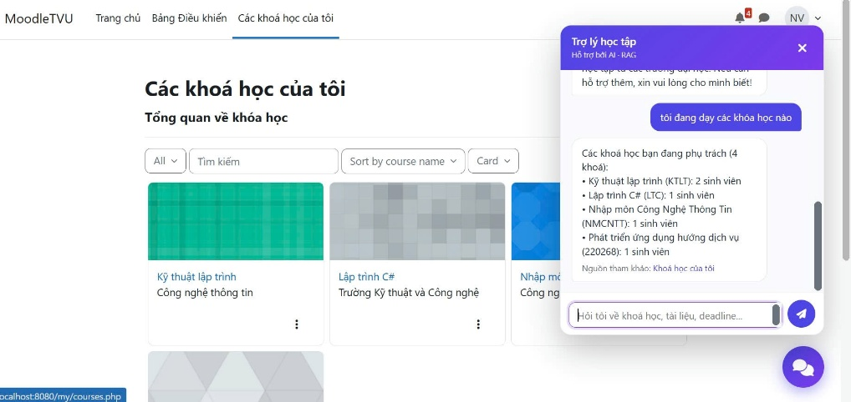
Hình 4.2 Chatbot trả lời câu hỏi nội dung kèm trích dẫn nguồn.

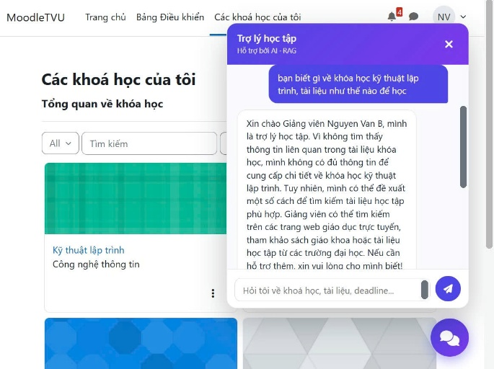

Hình 4.3 Chatbot từ chối trả lời/không bịa khi câu hỏi nằm ngoài tài liệu.

4.3. Kết quả chức năng tra cứu dữ liệu cá nhân (sinh viên)
Các câu hỏi dữ liệu cá nhân được trả lời trực tiếp từ số liệu Moodle (qua Gateway), đảm bảo độ chính xác tuyệt đối.

Bảng 4.3. Kịch bản kiểm thử chức năng của sinh viên

STT | Câu hỏi kiểm thử | Chức năng được kiểm thử | Kết quả
1 | "Tôi đang học những khóa nào?" | Truy vấn danh sách các khóa học mà sinh viên đã ghi danh. | Đạt
2 | "Điểm của tôi thế nào?" | Truy vấn kết quả học tập của sinh viên. | Đạt
3 | "Tôi sắp tới hạn bài nào?" | Truy vấn danh sách các bài tập hoặc hoạt động sắp đến hạn nộp. | Đạt
4 | "Khóa học có những hoạt động gì?" | Truy vấn danh sách các hoạt động và tài nguyên trong khóa học. | Đạt
5 | "Tôi hoàn thành bao nhiêu %?" | Truy vấn tiến độ hoàn thành khóa học của sinh viên. | Đạt

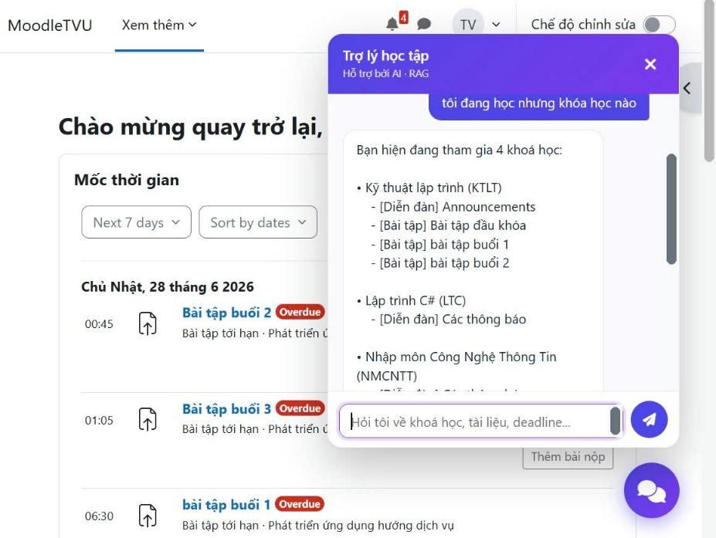

Hình 4.4 Chatbot trả lời danh sách khóa học và các hoạt động

4.4. Kết quả chức năng dành cho giảng viên
Giảng viên có thể tra cứu thông tin lớp học. Các câu hỏi được phân loại đúng nhãn ý định của giảng viên và trả về số liệu lớp.

Bảng 4.4. Kịch bản kiểm thử chức năng của giảng viên

STT | Câu hỏi kiểm thử | Chức năng được kiểm thử | Kết quả
1 | "Lớp này có những sinh viên nào?" | Truy vấn danh sách sinh viên đã ghi danh trong lớp học. | Đạt
2 | "Điểm trung bình lớp là bao nhiêu?" | Truy vấn thống kê điểm của lớp học (điểm trung bình và các chỉ số liên quan). | Đạt
3 | "Ai chưa nộp bài?" | Truy vấn danh sách sinh viên chưa nộp bài tập. | Đạt
4 | "Tiến độ học của lớp thế nào?" | Truy vấn tiến độ hoàn thành khóa học của toàn bộ lớp. | Đạt
5 | "Tôi đang dạy khóa nào, bao nhiêu SV?" | Truy vấn danh sách các khóa học giảng dạy và sĩ số của từng khóa. | Đạt

Hình 4.5 Chatbot trả lời danh sách sinh viên và khóa học cho giảng viên

4.5. Kết quả phân quyền API (RBAC) qua Postman
Việc phân quyền theo vai trò được kiểm thử trực tiếp trên Postman bằng cách dùng các API key khác nhau gọi tới cùng endpoint.
Bảng 4.5. Kết quả kiểm thử phân quyền API

STT | API Key sử dụng | Endpoint | Quyền yêu cầu | Kết quả
1 | Student | GET /courses | Student | 200 OK – Truy cập thành công.
2 | Student | GET /courses/{id}/students | Teacher | 403 Forbidden – Không đủ quyền truy cập.
3 | Teacher | GET /courses/{id}/students | Teacher | 200 OK – Truy cập thành công.
4 | Teacher | GET /files/download | Admin | 403 Forbidden – Không đủ quyền truy cập.
5 | Admin | GET /files/download | Admin | 200 OK – Truy cập thành công.
6 | Không cung cấp API Key | GET /courses | Student | 401 Unauthorized – Thiếu hoặc không hợp lệ API Key.

Kết quả cho thấy hệ thống phân quyền hoạt động đúng theo mô hình phân cấp admin > teacher > student: vai trò cao truy cập được endpoint của vai trò thấp, nhưng vai trò thấp bị từ chối (403) khi gọi endpoint yêu cầu quyền cao hơn, và truy cập thiếu key bị từ chối (401).

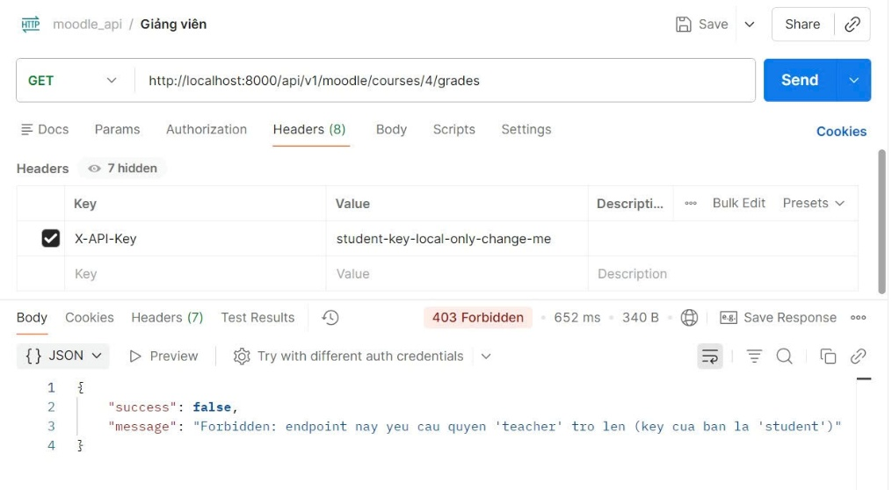

Hình 4.6 Postman: dùng key sinh viên gọi endpoint của giảng viên trả về 403.

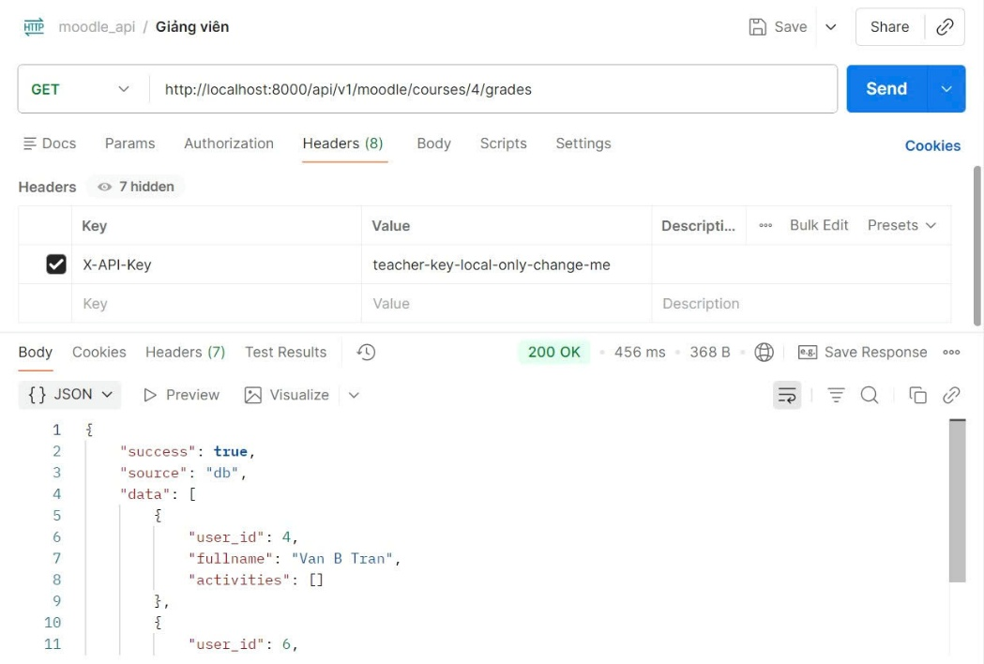

Hình 4.7 Postman: dùng đúng key có quyền trả về 200 kèm dữ liệu.

4.6. Đánh giá tổng hợp

4.6.1. Về độ chính xác
- Câu hỏi dữ liệu (điểm, danh sách, deadline…): chính xác tuyệt đối do trả lời trực tiếp từ số liệu Moodle, không qua LLM.
- Câu hỏi nội dung: câu trả lời bám sát tài liệu nhờ RAG; hạn chế hiệu quả hiện tượng "ảo giác" so với việc dùng LLM thuần.

4.6.2. Về bảo mật và phân quyền
Hệ thống đáp ứng tốt yêu cầu bảo mật: xác thực API key, phân quyền theo vai trò (RBAC) hoạt động đúng, làm sạch đầu vào và giới hạn tần suất. Việc phân quyền còn được áp dụng ở cả tầng truy hồi nội dung (chỉ truy hồi khóa đã ghi danh, nguyên tắc fail-closed).

4.6.3. Về khả năng đáp ứng yêu cầu đề tài

Bảng 4.6. Mức độ đáp ứng mục tiêu đề tài

STT | Mục tiêu đề ra | Mức độ đáp ứng
1 | Xây dựng chatbot hỗ trợ học tập dựa trên mô hình Retrieval-Augmented Generation (RAG). | Đạt – Hệ thống có khả năng truy hồi tri thức và sinh câu trả lời chính xác dựa trên tài liệu học tập.
2 | Tích hợp với Moodle thông qua Web Services API. | Đạt – Hỗ trợ cả Web Services API chuẩn của Moodle và các hàm Web Services mở rộng được xây dựng riêng cho đề tài.
3 | Hỗ trợ tra cứu khóa học, tài liệu, thông báo và các hạn nộp bài (deadline). | Đạt – Các chức năng tra cứu được triển khai đầy đủ và hoạt động đúng theo yêu cầu.
4 | Thực hiện phân quyền theo vai trò người dùng. | Đạt – Áp dụng mô hình phân quyền dựa trên vai trò (Role-Based Access Control – RBAC) với ba nhóm quyền: Sinh viên, Giảng viên và Quản trị viên.
5 | Hỗ trợ thông báo chủ động (mở rộng so với đề cương ban đầu). | Đạt – Triển khai cơ chế gửi email thông báo tự động dựa trên sự kiện và các tác vụ định kỳ.

4.6.4. Hạn chế ghi nhận qua thực nghiệm

- Phụ thuộc hạn mức (quota) của dịch vụ LLM miễn phí; đã giảm thiểu bằng cơ chế dự phòng nhiều model.
- Phân loại ý định dựa trên từ khóa có thể chưa bao phủ hết các cách diễn đạt; có thể nâng cấp lên LLM function-calling.
- Môi trường thực nghiệm là cục bộ; cần thử nghiệm thêm trên môi trường nhiều người dùng đồng thời.

KẾT LUẬN VÀ HƯỚNG PHÁT TRIỂN

5.1. Kết luận

5.1.1. Tổng kết kết quả đạt được

Đề tài đã hoàn thành mục tiêu đề ra: xây dựng thành công hệ thống chatbot thông minh hỗ trợ học tập dựa trên công nghệ RAG, tích hợp với hệ thống quản lý học tập Moodle qua Web Services API. Cụ thể, các kết quả chính bao gồm:
- Xây dựng kiến trúc nhiều tầng rõ ràng: plugin Moodle (`local_chatbot`) – API Gateway (Laravel) – backend RAG (FastAPI), trong đó mỗi tầng đảm nhiệm một vai trò độc lập, dễ bảo trì và mở rộng.
- Hiện thực pipeline RAG hoàn chỉnh:thu thập dữ liệu khóa học, trích xuất văn bản, chia đoạn, tạo embedding và lưu trữ trong cơ sở dữ liệu vector ChromaDB; truy hồi theo ngữ nghĩa và sinh câu trả lời bằng LLM kèm trích dẫn nguồn.
- Tích hợp Moodle qua Web Services API: xây dựng cơ chế nguồn dữ liệu linh hoạt cho phép chuyển đổi giữa truy vấn cơ sở dữ liệu trực tiếp và gọi Web Services API; đồng thời mở rộng một hàm Web Services riêng trong plugin, đáp ứng đúng trọng tâm đề tài.
- Phân quyền theo vai trò (RBAC): hệ thống API Gateway phân quyền phân cấp (admin > teacher > student), kết hợp các tầng bảo mật (xác thực API key, làm sạch đầu vào, giới hạn tần suất). Phân quyền còn được áp dụng ở tầng truy hồi nội dung.
- Các chức năng hỗ trợ người dùng: sinh viên tra cứu khóa học, điểm, deadline, hoạt động, tiến độ; giảng viên tra cứu danh sách lớp, điểm, thống kê, sinh viên chưa nộp, tiến độ lớp.
- Hệ thống thông báo chủ động qua email (mở rộng so với đề cương): sử dụng ba cơ chế của Moodle (event observer, scheduled task, adhoc task) để gửi thông báo tức thì, định kỳ và trễ hẹn về các sự kiện học tập quan trọng.

5.1.2. Đóng góp của đề tài

- Về mặt ứng dụng: cung cấp một công cụ hỗ trợ học tập thực tế, giúp sinh viên và giảng viên truy xuất thông tin nhanh chóng, chính xác và nhận thông báo chủ động, qua đó nâng cao trải nghiệm trong môi trường học tập trực tuyến.
- Về mặt kỹ thuật: minh họa cách kết hợp công nghệ RAG với hệ thống LMS hiện có thông

qua một kiến trúc tách tầng, có phân quyền và bảo mật; đặc biệt là giải pháp phân tách rõ ràng giữa câu hỏi "nội dung" (qua RAG) và câu hỏi "dữ liệu" (trả lời trực tiếp từ số liệu) nhằm bảo đảm độ chính xác.

5.1.3. Hạn chế

Bên cạnh các kết quả đạt được, đề tài vẫn còn một số hạn chế:
- Hệ thống phụ thuộc vào dịch vụ LLM/embedding bên ngoài với hạn mức miễn phí giới hạn; tuy đã có cơ chế dự phòng nhiều model nhưng chưa hoàn toàn chủ động.
- Bộ phân loại ý định dựa trên từ khóa, tuy minh bạch và dễ bảo trì nhưng có thể chưa bao phủ hết các cách diễn đạt đa dạng của người dùng.
- Hệ thống mới được thực nghiệm trên môi trường cục bộ, chưa kiểm thử ở quy mô nhiều người dùng đồng thời và trên hạ tầng triển khai thực tế.
- Chatbot hiện hỗ trợ chủ yếu kênh văn bản trong Moodle, chưa mở rộng sang các kênh khác (ứng dụng di động, nền tảng nhắn tin).

5.2. Hướng phát triển
Trên cơ sở các hạn chế nêu trên, đề tài đề xuất các hướng phát triển trong tương lai:

5.2.1. Nâng cao chất lượng hiểu câu hỏi
Thay thế hoặc bổ sung bộ phân loại ý định dựa trên từ khóa bằng cơ chế LLM function-calling hoặc mô hình phân loại học máy, giúp hiểu chính xác hơn các câu hỏi diễn đạt tự nhiên, đa dạng.

5.2.2. Tối ưu pipeline RAG
- Thử nghiệm các chiến lược chia đoạn và mô hình embedding khác nhau để tăng chất lượng truy hồi.
- Áp dụng kỹ thuật re-ranking để xếp hạng lại các đoạn truy hồi trước khi đưa vào prompt.
- Bổ sung cơ chế tự động cập nhật chỉ mục khi nội dung khóa học thay đổi.

5.2.3. Mở rộng kênh tương tác
Phát triển thêm các kênh tương tác như ứng dụng di động hoặc tích hợp với nền tảng nhắn tin phổ biến, đồng thời nghiên cứu khả năng hỗ trợ giọng nói để tăng tính tiện dụng.

5.2.4. Hoàn thiện hệ thống thông báo
- Cho phép người dùng tùy chỉnh loại thông báo và kênh nhận (email, thông báo trong hệ thống…).
- Mở rộng sang các kênh thông báo thời gian thực khác nếu giải quyết được vấn đề xác thực.

5.2.5. Triển khai và đánh giá thực tế
Triển khai hệ thống trên hạ tầng máy chủ thực tế, kiểm thử khả năng chịu tải với nhiều người dùng đồng thời, và tiến hành khảo sát người dùng (sinh viên, giảng viên) để đánh giá hiệu quả hỗ trợ một cách định lượng.

5.3. Lời kết
Đề tài đã xây dựng thành công một hệ thống chatbot hỗ trợ học tập tích hợp Moodle dựa trên công nghệ RAG, đáp ứng đầy đủ các mục tiêu đặt ra và có một số mở rộng vượt yêu cầu ban đầu (hệ thống thông báo chủ động, phân quyền RBAC, cơ chế nguồn dữ liệu linh hoạt). Kết quả của đề tài không chỉ có giá trị ứng dụng thực tiễn trong môi trường học tập trực tuyến mà còn là tiền đề cho các nghiên cứu và phát triển tiếp theo về ứng dụng trí tuệ nhân tạo trong giáo dục. Trong quá trình thực hiện, tác giả đã tích lũy được nhiều kiến thức và kinh nghiệm quý báu về kiến trúc hệ thống, công nghệ RAG, tích hợp Web Services và phát triển ứng dụng thực tế.

DANH MỤC TÀI LIỆU THAM KHẢO

[1] Moodle HQ, "Moodle Documentation," Moodle Docs, [Online]. Available: https://docs.moodle.org/. [Accessed: 28-Jun-2026].
[2] Moodle HQ, "Web services," Moodle Developer Documentation, [Online]. Available: https://moodledev.io/docs/apis/subsystems/external/ws. [Accessed: 28-Jun-2026].
[3] Moodle HQ, "External functions API," Moodle Developer Documentation, [Online]. Available: https://moodledev.io/docs/apis/subsystems/external/functions. [Accessed: 28-Jun-2026].
[4] Moodle HQ, "Plugin types," Moodle Developer Documentation, [Online]. Available: https://moodledev.io/docs/guides/plugintypes. [Accessed: 28-Jun-2026].
[5] Moodle HQ, "Roles and permissions," Moodle Documentation, [Online]. Available: https://docs.moodle.org/en/Roles. [Accessed: 28-Jun-2026].
[6] P. Lewis et al., "Retrieval-Augmented Generation for Knowledge-Intensive NLP Tasks," in Proc. NeurIPS, 2020. [Online]. Available: https://arxiv.org/abs/2005.11401. [Accessed: 28-Jun-2026].
[7] A. Vaswani et al., "Attention Is All You Need," in Proc. NeurIPS, 2017. [Online]. Available: https://arxiv.org/abs/1706.03762. [Accessed: 28-Jun-2026].
[8] Google, "Gemini API Documentation," Google AI for Developers, [Online]. Available: https://ai.google.dev/gemini-api/docs. [Accessed: 28-Jun-2026].
[9] Google, "Embeddings," Gemini API Documentation, [Online]. Available: https://ai.google.dev/gemini-api/docs/embeddings. [Accessed: 28-Jun-2026].
[10] Chroma, "Chroma Documentation," Chroma Docs, [Online]. Available: https://docs.trychroma.com/. [Accessed: 28-Jun-2026].
[11] T. L. Team, "FastAPI Documentation," FastAPI, [Online]. Available: https://fastapi.tiangolo.com/. [Accessed: 28-Jun-2026].
[12] Laravel, "Laravel Documentation," Laravel, [Online]. Available: https://laravel.com/docs. [Accessed: 28-Jun-2026].
[13] Laravel, "Middleware," Laravel Documentation, [Online]. Available: https://laravel.com/docs/routing#middleware. [Accessed: 28-Jun-2026].
[14] Python Software Foundation, "The Python Tutorial," Python Documentation, [Online]. Available: https://docs.python.org/3/tutorial/. [Accessed: 28-Jun-2026].
[15] PHP Group, "PHP Manual," PHP Documentation, [Online]. Available: https://www.php.net/manual/en/. [Accessed: 28-Jun-2026].

